**ОШ МАМЛЕКЕТТИК УНИВЕРСИТЕТИ**

**Б.СЫДЫКОВ АТЫНДАГЫ КЫРГЫЗ-ОЗБЕК ЭЛ АРАЛЫК УНИВЕРСИТЕТИ**

**Д ДИССЕРТАЦИЯЛЫК СОВЕТ К 08.22.656**

*Кол жазма катары:*

*UDC: 331.104:330.4;519.23/24*

**Токошева Жазгүл Аскербековна**

**ЭМГЕК РЕСУРСТАРЫН БАШКАРУУНУН ИННОВАЦИЯЛЫК МЕХАНИЗМДЕРИ ЖАНА АЛАРДЫ РЫНОК МАМИЛЕЛЕРИНИН ШАРТЫНДА ОПТИМАЛАШТЫРУУНУН МОДЕЛДЕШТИРҮҮСҮ (ОШ ОБЛАСТЫНЫН МИСАЛЫНДА)**

**08.00.05. – тармактык экономика ;**

**08.00.13. - экономиканын математикалык жана аспаптык методдору**

Экономика илимдеринин кандидаты окумуштуулук даражасын

изденип алуу үчүн диссертациянын

**Авторефераты**

**Ош – 2024**

Диссертациялык иш Ош мамлекеттик университетинин “гуманитардык жана аймактык изилдөөлөр институтунда” аткарылды

|  |  |
| --- | --- |
| **Илимий жетекчи:** | **Кулуева Чинара Раимкуловна,**  Экономика илимдеринин доктору, профессор Ош мамлекеттик университетинин «Финансы и банк иши» кафедрасыын башчысы |

|  |  |
| --- | --- |
| **Расмий оппоненттер:** |  |
| **Жетектөөчү мекеме:** |  |

Диссертацияны коргоо ----жылдын -----саат дө Ош мамлекеттик университетинин жана Б. Сыдыков атындагы Кыргыз-Өзбек Эл аралык университетинин алдындагы К 08.22.656 диссертациялык кеңешинин отурумунда өткөрүлөт, дареги: 723500, Кыргыз Республикасы, Ош ш., Масалиев проспектиси 80, 509-аудитория.

Диссертацияны коргоонун онлайн трансляциясынын идентификациялык коду

Диссертация менен ОшМУнун китепканасынан (714000, Кыргыз Республикасы, Ош ш., Ленин көч., 331), жана Б.Сыдыков атындагы Кыргыз-Өзбек Эл аралык университетинин китепканасынан (714000, Кыргыз Республикасы, Ош ш., Г. Айтиев көч., 27), ошондой эле КРП УАКнын сайтынан таанышууга болот.

Автореферат 2023-жылдын таркатылды.

Диссертациялык кеңештин

окумуштуу катчысы,

экономика илимдеринин кандидаты

**ИШТИН НЕГИЗГИ МАЗМУНУ**

**Киришүүдө** диссертациянын темасынын актуалдуулугу негизделип, артыкчылыктуу илимий багыттар менен байланышы, максаты жана милдеттери, алынган натыйжалардын илимий жаңылыгы аныкталган, алынган жыйынтыктардын практикалык маанилүүлүгү жана изденүүчүнүн жекече салымы чагылдырылды.

**Изилдөөнүн темасынын актуалдуулугу.** Экономикада болуп жаткан модернизациялоочу өзгөрүүлөр, инновациялык өнүгүүнүн максаттарынын спектри эмгек ресурстарын башкарууда тиешелүү механизмдерди, инструменттерди жана оптималдаштырууну иштеп чыгууга жана өркүндөтүүгө муктаж. Кыргызстандын, атап айтканда Ош облусунун аймактарында экономиканы инновациялык өнүктүрүү максатына жетүү экономика тармактарындагы инновациялык саясаттын динамикасынын өз ара аракеттенүүсү жана инновациялык кабылдоочулук, эмгек ресурстарынын багытталгандыгы менен аныкталат, бул региондук өзгөчөлүктөрдү эске алуу менен инновациялык социалдык-эмгектик мамилелерди түзүүнү жана өнүктүрүүнү аныктайт.

Бирок өндүрүштү модернизациялоого, жогорку технологиялык жумуш орундарынын жетишсиздигине, инновациялык процесстерди киргизүүгө дем берүү системасынын өркүндөтүлбөгөндүгүнө, ЭРды башкаруунун инновациялык механизмдерин иштеп чыгууга ж.б. байланыштуу көптөгөн маселелер экономикалык илимде да, практикалык иште да жетиштүү изилденбеген жана дискуссиялык бойдон калууда, бул аларды андан ары изилдөө зарылдыгын пайда кылат жана экономикалык илимде бул багытты актуалдаштырат.

Эмгек ресурстарын инновациялык башкаруу жана аларды экономикалык-математикалык моделдештирүү проблемасынын жетишерлик жогорку деңгээлде иштелип чыккандыгына карабастан, талкууланып жаткан көйгөй чечилбеген бойдон калууда жана андан ары олуттуу илимий иштеп чыгууну талап кылат.

Диссертациялык иш 2018-2040-ж.ж. мезгилинде Кыргыз Республикасын өнүктүрүүнүн Улуттук стратегиясынын; 2018-2022-ж.ж. Кыргыз Республикасынын аймактык саясатынын концепциясынын; Кыргыз Республикасында микрокаржылоо секторун өнүктүрүүнүн 2022-2025-жылдарга карата негизги багыттарынын; 2020-2023-жылдарга КР Эмгек чөйрөсүн өнүктүрүү жана калкты социалдык коргоо программасынын; "санариптик экономика" мамлекеттик программасынын; "Санариптик Кыргызстан 2019-2023" санариптик трансформациялоо Концепциясын ишке ашыруу боюнча "Жол картасынын"; Кыргыз Республикасынын креативдүү экономикасын өнүктүрүүнүн концепциясынын; Кыргыз Республикасын өнүктүрүүнүн 2026-жылга чейинки Улуттук программасынын; Кыргыз Республикасынын бизнесин өнүктүрүүнүн 2026-жылга чейинки программасынын алкагында аткарылды.

**Диссертациялык изилдөөнүн максаты болуп** эмгек ресурстарын башкаруунун инновациялык механизмдерин иштеп чыгуу боюнча теориялык-методологиялык жоболорду, концептуалдык негиздерди жана практикалык сунуштарды негиздөө жана калктын эмгекке жарамдуу бөлүгүнүн инновациялык багытын өнүктүрүү аркылуу региондогу инновациялык процесстерди активдештирүү боюнча Кыргыз Республикасынын Ош облусунун инновациялык экономикасынын талаптарына ылайык келген оптималдаштыруу чараларын моделдөө.

Изилдөөнүн максатына жетүү үчүн **төмөнкү милдеттер** коюлду жана чечилди:

- эмгекти инновациялык башкаруунун теориялык жана методологиялык мамилелерин изилдөө, изилдөөнүн концептуалдык негизин түзүү, маңызын кароо, рыноктук шарттарда инновациялык кайра түзүүлөр менен байланышкан негизги экономикалык категориялардын жана түшүнүктөрдүн жалпылыгын жана айырмачылыктарын аныктоо;

-негизги субъекттердин инновациялык мүнөздөмөлөрүнүн калыптануу позициясынан райондор жана шаарлар боюнча Ош облусунун эмгек ресурстарынын инновациялык потенциалына талдоо жүргүзүү жана инновациялык башкаруу шарттарында алардын түзүлүү деңгээли боюнча алардын типологияларын иштеп чыгуу;

-эмгек турмушунун сапаттык параметрлеринин баштапкы абалына социалдык-экономикалык факторлордун (экономикалык категориялардын) таасирин жана эмгек ресурстарынын мотивациялык багытталышын диагностикалоо;

-региондук экономиканын инновациялык инфратүзүмүн түзүүдө региондун, чарбакер субъекттердин инновациялык потенциалын камсыз кылууда эмгек ресурстарынын ролун жана маанилүүлүгүн негиздөө;

- регрессиялык жана фактордук талдоо моделдери түрүндө негизги макроэкономикалык факторлорго (ИДП, эмгек акы, жумушсуздук, иш менен камсыз кылуу ж.б.) эмгек ресурстарынын инновациялуулугунун математикалык көз карандылыгын белгилөө.

-эмгек ресурстарынын негизги көрсөткүчтөрү үчүн болжолдуу моделдерди иштеп чыгуу, сызыктуу жана сызыктуу эмес регрессиялык жана фактордук анализдин моделдери боюнча сандык эксперименттерди жүргүзүү.

-Ош облусунун экономикасында инновациялык процесстерди активдештирүү максатында региондун эмгек ресурстарын башкаруу боюнча этаптуу инновациялык саясатынын алгоритмин иштеп чыгуунун негизинде Ош облусунун аймактарынын (айыл аймактарынын жана шаардык калктуу конуштардын) эмгек ресурстарын башкарууну оптималдаштыруунун инновациялык механизмдерин сунуштоо.

**Диссертациялык изилдөөнүн илимий жанылыгы** калктын инновацияга багытталган эмгекке жарамдуу бөлүгүнүн рыноктук жүрүм-турумун жөнгө салууга таасир этүүчү социалдык-экономикалык факторлорго мониторинг жүргүзүү, баалоо жана башкаруу процессин өркүндөтүүнү эске алуу менен, автор тарабынан иштелип чыккан эмгек ресурстарын башкаруунун инновациялык механизмдеринин призмасы аркылуу экономикада инновациялык кайра түзүүлөрдү өнүктүрүүнүн объективдүү шарттарын теориялык жана методологиялык жактан негиздөөдөн жана аларды оптималдаштырууну моделдөөдөн жана рынок шарттарында практикалык колдонуудан турат.

Диссертациялык изилдөөнүн төмөнкүдөй натыйжалары **илимий жаңылыкка ээ:**

-эмгек ресурстарын башкаруу процессинин инновациялык компоненттери такталды жана системалаштырылды, эмгек ресурстарын инновациялык башкаруу теориясына автордук мамиле берилди;

-өлкөнүн инновациялык, креативдүү жана туруктуу экономикасын өнүктүрүүнү камсыз кылуу үчүн региондун аймактарында инновациялык жактан даярдалган эмгек ресурстарын түзүү зарылчылыгы негизделген;

- эмгектик жашоонун сапаттык параметрлеринин жана эмгек ресурстарынын потенциалынын мотивациялык багытынын чектөөчү факторлору (эмгек акы, керектөө бааларынын, жашоонун наркы, жакырчылыктын деңгээли, МККнын деңгээли ж.б.) аныкталган;

- эмгек ресурстарынын инновациялуулугунун негизги макроэкономикалык факторлордон (ИДП, эмгек акы, жумушсуздук, миграция, жашоонун наркы ж.б.) көз карандылыгы экономикалык-математикалык моделдөө ыкмасы менен аныкталган;

- 2030-жылга чейин эмгек ресурстарынын негизги көрсөткүчтөрүнүн өнүгүү тенденцияларынын болжолдуу моделдери иштелип чыккан;

- Ош областынын экономикасындагы инновациялык процесстер эмгек ресурстарын башкаруунун этаптуу инновациялык саясатынын алгоритмин иштеп чыгуунун негизинде Ош облусунун аймактарында (айылдык жана шаардык калктуу конуштарда) эмгек ресурстарын башкарууну оптималдаштыруунун инновациялык механизмдери сунушталат.

**Коргоого** диссертациялык изилдөөнүнилимий жаңылыгын камтыган төмөнкү элементтери жана **жоболору алынып чыгууда**:

1. эмгекти инновациялык башкаруунун теориялык жана методологиялык проблемаларынын жыйындысы, алар рынок шартында инновациялык кайра түзүүлөр менен байланышкан негизги экономикалык категориялардын жана концепциялардын жалпылыгын жана айырмачылыктарын ачып берген;

2. райондордун жана шаардык калктуу конуштардын контекстинде Ош облусунун эмгек ресурстарынын инновациялык потенциалынын жана инновациялык башкаруунун шарттарында алардын калыптануу деңгээлине жараша чарба жүргүзүүчү субъекттердин инновациялык-багытталган мүнөздөмөлөрүнүн ортосундагы өз ара байланыштын схемасы;

3. социалдык-экономикалык факторлордун (экономикалык категориялардын) эмгек турмушунун сапаттык параметрлеринин баштапкы абалына жана эмгек ресурстарынын потенциалынын мотивациялык жана инновациялык багытына тийгизген таасирин комплекстүү баалоо;

4. региондун инновациялык потенциалын камсыз кылууда эмгек ресурстарынын жүйөлүү ролу жана мааниси, региондук экономиканын инновациялык инфраструктурасын калыптандырууда чарба жүргүзүүчү субъектилер;

5. негизги макроэкономикалык факторлордон (ИДП, эмгек акы, жумушсуздук, иш менен камсыз болуу, миграция, жашоонун наркы ж.б.) эмгек потенциалын оптималдуу бөлүштүрүүнү, эмгек ресурстарынын инновациялуулугун экономикалык-математикалык моделдөө ыкмаларын колдонуу менен изилдөөлөрдүн натыйжалары;

6. Эмгек ресурстарынын негизги көрсөткүчтөрүнүн динамикасын ишенимдүү болжолдоо үчүн моделдин ыктымалдык параметрлери белгилүү бир убакыттын ичинде өзгөрүүсүз болгон шартта көп агенттик өз ара аракеттенүүнүн экономикалык системаларында эмгек ресурстарын башкаруунун моделдери. толук эмес маалымат жана өз ара аракеттенүү моделдеринде оптималдаштыруу маселелери;

7. Ош областынын экономикасындагы инновациялык процесстер эмгек ресурстарын башкаруу боюнча региондун этаптуу инновациялык саясатынын алгоритмин иштеп чыгуунун негизинде Ош облусунун аймактарында (айылдык жана шаардык калктуу конуштарда) эмгек ресурстарын башкарууну оптималдаштыруунун инновациялык механизмдери иштелип чыккан.

**Изилдөөнүн практикалык маанилүүлүгү** Ош областында эмгекти башкаруунун инновациялык саясатын этап-этабы менен калыптандыруунун сунушталган алгоритминин негизинде илимий жыйынтыктар жана сунуш кылынган рекомендациялар региондук деңгээлдеги социалдык-экономикалык системалардын экономикалык ишмердигинде, ошондой эле чарба жүргүзүүчү субъекттер тарабынан сунушталган инновациялык механизмдерди жана оптималдаштыруу инструменттерин практикада колдонсо болот, ишканаларга башкаруу саясатын калыптандырууга, адаптациялоого жана өркүндөтүүгө мүмкүндүк берет. Диссертациянын жоболору жана корутундулары аймактык башкаруу органдары тарабынан региондун экономикасын инновациялык трансформациялоо программаларын иштеп чыгууда, жумушчулардын атаандаштыкка жөндөмдүүлүгүн жана кесиптик мобилдүүлүгүн жогорулатууда, эмгек рыногун өнүктүрүүдө, иш менен камсыз кылууну башкарууда, социалдык-экономикалык өнүгүү программаларында сунуш кылынган моделдердин, методдордун жана сунуштардын практикалык маанисин жана натыйжалуулугун ырастайт.

**Изденүүчүнүн жекече салымы** экономикалык системанын маанилүү фундаменталдуу элементи катары региондордун жана аймактардын инновациялык-креативдүү экономикасын калыптандыруу, адаптациялоо жана өнүктүрүү шарттарында эмгек ресурстарын башкаруунун заманбап инновациялык-рыноктук методдорун изилдөөнүн теориялык-методологиялык негиздерин жалпылоодо, ошондой эле Ош облусунун экономикасында инновациялык процесстерди активдештирүү максатында региондун этаптуу инновациялык саясатынын алгоритмин иштеп чыгуунун негизинде аларды башкарууну оптималдаштыруунун инновациялык механизмдерин иштеп чыгууда турат. Кыргызстандын аймактарын туруктуу өнүктүрүүгө жетишүү үчүн эмгек ресурстарын оптималдуу бөлүштүрүүнү жөнгө салуу боюнча рекомендациялар сунушталды.

Ош облусунун аймактарында (айыл аймактарында жана шаардык конуштарда) эмгек ресурстарын башкарууну оптималдаштыруунун сунушталган инновациялык механизмдеринин негизинде Ош облусунун экономикасында инновациялык процесстерди активдештирүү максатында эмгек ресурстарын башкаруу боюнча региондун этаптуу инновациялык саясатын ишке ашыруунун автордук алгоритми иштелип чыкты.

**Изилдөө натыйжаларын апробациялоо жана ишке киргизүү** . Диссертацияда баяндалган илимий натыйжалар жана жоболор эл аралык жана Бүткүл россиялык конференцияларда жана тегерек столдордо, анын ичинде: "КМШ өлкөлөрүнүн экономикасын жөнгө салуунун жана өнүктүрүүнүн финансылык-кредиттик механизмдери" эл аралык илимий-практикалык конференциясында (Душанбе, 30-октябрь 2019-ж.), "санариптештирүү жана өзгөрүп жаткан чөйрөдөгү инновациялык экономика жана менеджмент, илим жана инновациялык технологиялар" эл аралык илимий-практикалык конференциясында (г. Бишкек 16-Апрель, 2021-жыл), бүткүл россиялык илимий-практикалык конференция, дгунун 90 жылдыгына арналган "Региондун экономикасын изилдөөнүн эсептик-аналитикалык инструменттери" (Махачкала, 15-16-октябрь, 2021-жыл), студенттердин, аспиранттардын жана жаш окумуштуулардын эл аралык конференциясы "фундаменталдык илимдердин өнүгүү перспективалары" (Томск, 2022-ж.), эл аралык илимий-практикалык конференция "туруктуу өнүгүү: Россия жана дүйнөлүк экономиканын тенденцияларын талдоо" (Махачкала, 04-05-апрель, 2023-ж.), БУУнун Башкы Ассамблеясынын "Туруктуу тоо өнүгүүсү" резолюциясы менен жарыяланган тоолуу аймактарды өнүктүрүү боюнча аракеттердин 5 жылдыгына жана Кыргыз Республикасынын көрүнүктүү окумуштуусу, техника илимдеринин доктору, профессор, Инженердик академиясынын академиги Кенжаев Идирисбек Гуламовичтин 70 жылдыгына арналган "Төртүнчү өнөр жай революциясынын шарттарында өлкөнүн илимий-технологиялык өнүгүүсү" Эл аралык илимий-практикалык конференциясы (Ош ш., ОшМУ, 1-2-декабрь, 2023-жыл) ж. б.

**Диссертациянын жыйынтыктарынын публикацияларда толук чагылдырылышы.** Диссертациялык изилдөөнүн жыйынтыгы боюнча 16 илимий макала басылып чыкты, анын ичинен 10у Россия Федерациясынын РИНЦ системасында, 1 Scopusта жана КР УАК тарабынан сунушталган диссертациянын мазмуну негизги импакт- фактор менен Кыргыз Республикасынын мезгилдүү басылмаларында жарыяланган.

**Иштин түзүлүшү жана көлөмү.** Диссертациялык иш киришүүдөн, үч баптан турган негизги бөлүмдөн, тыянактардан жана 199 аталыштагы колдонулган булактардын тизмесинен турат. Иштин жалпы көлөмү 182 беттен туруп, 35 таблицаны, 23 сүрөттү камтыйт. . Библиографияны жана тиркемелерди кошкондо эмгектин жалпы көлөмү 289 бетти түзөт.

**ИШТИН НЕГИЗГИ МАЗМУНУ**

**Киришүү** чечилип жаткан маселелердин актуалдуулугун жана изилденүү даражасын негиздейт, изилдөөнүн максаттарын жана милдеттерин, изилдөөнүн объектисин жана предметин, илимий жаңылыгын формулировкалайт, иштин практикалык жана экономикалык маанисин, илимий изилдөөнүн илимий кызматкеринин жеке салымын аныктайт. диссертациянын автору, изилдөө натыйжаларынын апробациясынын даражасы, ошондой эле иштин структурасы жана көлөмү көрсөтүлөт.

Биринчи **«Эмгек ресурстарын инновациялык башкаруунун теориялык жана методологиялык аспектилери”** эмгек ресурстарын иш менен камсыз кылуунун маңызын, кайра өндүрүлүшүн жана көйгөйлөрүн, эмгек ресурстарын башкарууга инновациялык мамиленин маанисин, ошондой эле региондордо эмгек ресурстарын башкаруу боюнча изилдөөлөрдө математикалык моделдөө ыкмаларын колдонууну карайт.

Эмгек ресурстарын пайдалануу жана башкаруу проблемаларын илимий категория катары изилдөөнүн фундаменталдуу негизи чет өлкөлүк, орусиялык жана ата мекендик окумуштуулардын эмгектеринде түзүлгөн.

Кыргызстандын жана анын региондорунун экономикасын өнүктүрүүнүн эң маанилүү шарты болуп калктын кайра өндүрүшүнүн курамында эмгек ресурстарын кайра өндүрүү саналат.

Эмгек ресурстарын кайра өндүрүү – бул эмгек ресурстарын түзүү, бөлүштүрүү жана пайдалануу фазаларын камтыган экономикалык активдүү калктын сандык жана сапаттык мүнөздөмөлөрүн жаңылоо процесси.

Жогоруда баяндалгандардын негизинде эмгек ресурстарын инновациялык башкаруу теориясына автордук мамиле берүүгө аракет кылабыз-*бул экономиканын, аймактардын, региондордун жана өлкөнүн инновациялык секторун туруктуу өнүктүрүүгө дем берүүчү инновациялык продуктуну ишке киргизүүдө кайра өндүрүү процессинде инновациялык-илимий билимдерди, өндүрүштүк-инновациялык жана кесиптик-Компетенттүү көндүмдөрдү өнүктүрүү үчүн эмгекке жарамдуу калктын эмгек потенциалына зарыл шарттарды түзүү.* Автор бул аныктаманы 1-сүрөттө чагылдырууга аракет кылган.

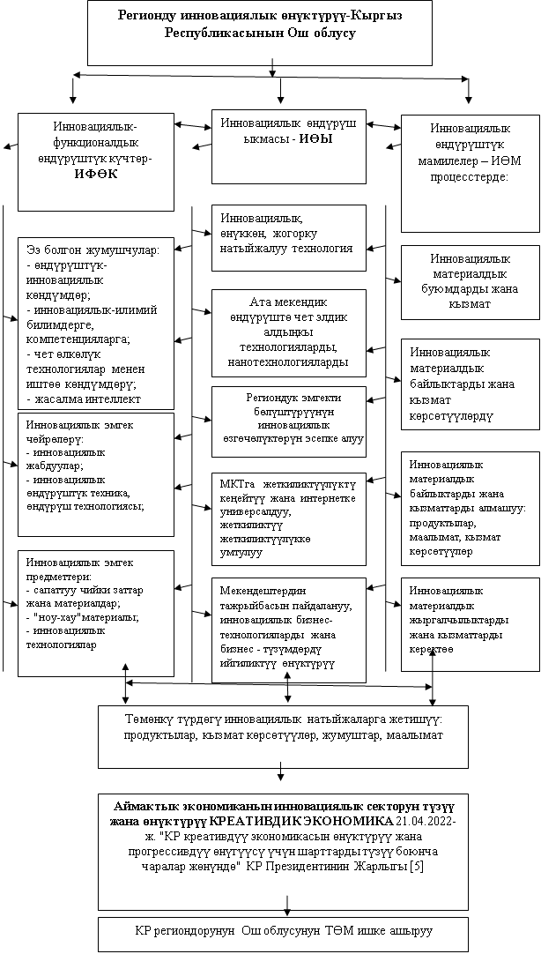

1-сүрөт. 1 . – Аймактын – Ош облусунун инновациялык өнүгүүсүн камсыздоодо IFPS, ISP жана IPO ортосундагы өз ара аракеттенүү алгоритми. *Автор тарабынан иштелип чыккан жана түзүлгөн.*

Азыркы учурда эмгекти башкаруунун инновациялык механизмдерин изилдөөнү аяктоо үчүн аларды региондук деңгээлде оптималдаштыруу моделдөө призмасы аркылуу кароо керек.

Эмгек ресурстарын изилдөө үчүн колдонулган ар кандай математикалык моделдер бар , алардын жардамы менен эмгек ресурстарын жайгаштыруу алгоритмин ишке ашырууга болот. Бул учурда, биз , биздин оюбузча, заманбап шарттарда абдан колдонулуучу жана пайдалуу деп эсептелген кээ бир ыкмаларына токтолобуз:

* компромисстик комплексти куруунун негизинде эмгек ресурстарын бөлүштүрүүнү экономикалык жана математикалык моделдөө;
* көп агенттик өз ара аракети менен жайгаштыруунун алгоритмин ишке ашырууга болот ;
* экономиканын бир нече секторлору үчүн эмгек рыногун өз алдынча уюштуруунун математикалык модели;
* региондо эмгек потенциалын оптималдуу бөлүштүрүүнү сызыктуу эмес программалоонун математикалык модели;
* жана башкалар

Эмгек ресурстарын башкаруунун экономикалык жана математикалык моделдештирүү эмгек ресурстарын изилдөөнүн теориялык жана методологиялык негиздерин кеңейтет . Эмгек ресурстарын башкаруу процессин экономикалык-математикалык моделдердин комплекси түрүндө көрсөтүү бизге аларды колдонуудагы болгон мыйзам ченемдүүлүктөрдү баалоого мүмкүндүк берет.

Аймактын экономикасынын, атап айтканда, айыл чарбасынын (Ош облусунун экономикасы айыл чарба болгондуктан) туруктуу иштеши жана ата мекендик тамак-аштын атаандаштыкка жөндөмдүүлүгүн камсыз кылуу инновациялык процесстерди активдештирүү менен тыгыз байланышта.

Системалык жана институционалдык мамилелердин алкагында чет мамлекеттердин (Япония, Кытай, АКШ, Сингапур, Гонконг, Германия, ЕАЭБ боюнча өнөктөш өлкөлөр) сапаттык мүнөздөмөлөрүн жана эмгек потенциалын инновациялык башкарууда позитивдүү тажрыйбасын колдонуу сунушталууда. Ош областынын жана жалпы Кыргызстандын региондук өзгөчөлүктөрүн эске алуу менен эмгекке жарамдуу калк.

**Кыргыз Республикасынын региондорун туруктуу өнүктүрүүдө инновациялык башкаруунун механизмдерин диагностикалоо жана эмгек ресурстарын оптималдуу бөлүштүрүү” деген** экинчи бөлүмдө аналитикалык материал каралып, эмгек ресурстарын натыйжалуу пайдаланууну талдоонун негизинде жыйынтыктар алынган. инновациялык менеджменттин шарттары, эмгек ресурстарын эффективдүү пайдалануунун инновациялык процесстерин талдоо үчүн математикалык методдорду колдонуу жана эмгек ресурстарын натыйжалуу бөлүштүрүү жана пайдалануунун оптималдаштыруу милдеттери, ошондой эле эмгек ресурстарын натыйжалуу бөлүштүрүү жана пайдалануу, ошондой эле эмгектин сапатынын учурдагы абалы жана эмгек потенциалы Ош областынын райондору жана Кыргыз Республикасынын областтары.

Учурда Кыргызстандын алдында эң маанилүү милдеттер турат – өлкөнүн региондорун туруктуу өнүктүрүү максаттарына (ТӨМ) жетүү жана өнүккөн өлкөлөрдө социалдык бакубаттуулуктун салыштырмалуу жетиштүү деңгээлине жетүү, бул жогорку деңгээлде, ал жерде Ушул этапта региондордо, атап айтканда Ош облусунда ишке ашырылып жаткан көптөгөн улуттук жана мамлекеттик программаларды ишке ашыруу эмгек ресурстарын инновациялык башкаруу менен байланышкан маселелерди натыйжалуу чечүүдөн жана аларды өлкөнүн бардык тармактарында оптималдаштыруу максатында тийиштүү түрдө натыйжалуу пайдалануудан көз каранды. аймактык экономика.

**Тренденцияны аныктоо үчүн 2015-2022-жылдарга негизги көрсөткүчтөр талдоого алынды:**

Анализге алынган мезгилде Ош облусунун областтык эмгек рыногунда, атап айтканда, социалдык-экономикалык турмушта терең өзгөрүүлөр болду. Эмгекке жарамдуу калктын санынын өсүшүнө карабастан, каралып жаткан мезгил ичинде ишке орношуу деңгээли 2015-жылдагы 66,4%дан 2020-жылы 70,7%га чейин өскөн, андан кийин 2022-жылы 68,7%га чейин төмөндөгөн. Шаардык калктуу конуштарда калкты иш менен камсыз кылуунун, өзгөчө өз алдынча иш менен камсыз кылуунун деңгээли айыл жерине караганда бир аз төмөн (53%га каршы 56%), бул айылды ишке орноштуруу саясатынын өзгөчөлүгү менен түшүндүрүлөт. Кыргыз Республикасындагы расмий маалыматтар боюнча шаар менен айылдын калкынын ортосундагы катыш Кыргыз Республикасынын, атап айтканда, Ош облусунун экономикалык өнүгүүсүнүн деңгээлине жана өндүрүш структурасына таптакыр туура келбейт.

Айыл чарба тармагы региондогу эң ири иш берүүчү болуп саналат, анда жумушчу күчүнүн 50%га жакыны иштейт (2023-жыл), бирок анын ИДПдагы үлүшү 1990-жылдардын ортосунан бери жана 2022-жылы Ош облусунун дүң региондук продуктусунда үч эседен ашык кыскарган. – 3,1%ды түздү, ал эми республиканын ИДПсына карата дүң региондук продукты 7,7%ды түздү.

Экономикада иштегендердин жалпы санынан ***агрардык сектордо иш менен камсыз болгондордун үлүшү*** 2010-жылдагы 29,8%дан 2022-жылы 47,3%га чейин өстү, бул 35-49 жаштагы эмгекке жарамдуу калктын мотивация деңгээлинин жогорулашы менен түшүндүрүлөт. жарандар үчүн экологиялык жактан таза айыл чарба продукциясын өндүрүү, ЕАЭБ өлкөлөрүнө экспорттоо үчүн коон отургузуу, ошондой эле жаңы инновациялык ыкмаларды колдонуу менен фермердик жана айыл чарба ишмердүүлүгүн өнүктүрүүгө өндүрүштүк кызыкчылык менен бириккен айыл чарба кооперативдерин түзүү. Акыркысына келсек, аялдардын жумушсуздугу 72,8%га жана эркектердин жумушсуздугу 75,9%га олуттуу кыскарганына карабастан, орто атайын билими бар көптөгөн өкүлдөр жумушсуздукка катталбай, эмгек мигранттарынын катарына кошулушкан. Ушундай эле абал жогорку билимдүү өкүлдөр үчүн. Жогорку билимдүү аялдардын арасында жумушсуздуктун 42,4%га, эркектердики 50,2%га азайгандыгына карабастан, талдоо эмгек мигранттарынын арасында билимин жана көндүмдөрүн колдонууга ордун таба элек, алардын компетенциясын салыштырмалуу жогору баалаган жогорку билимдүү жаштардын бар экендигин көрсөтүп турат. . Бирок, белгилей кетүүчү нерсе, Кыргыз Республикасында жана анын аймактарында жумушсуздуктун деңгээлинин өсүшүнүн негизги себеби – бул биздин ансыз да орун алган бардык көйгөйлөрүбүздү, анын ичинде жумушсуздукту ачыкка чыгарган COVID -19 глобалдык пандемиялык кырдаал.

Ош облусунда экономикалык ишмердүүлүктүн дээрлик бардык түрлөрү өсүү тенденциясына ээ, ошондуктан статистикалык маалыматтардын жоктугуна карабастан, эмгекке жарамдуу калкты иш менен камсыз кылуу маселелери негизинен айыл жеринде чарба жүргүзүүчү субъекттердин саны катары чечилет деп айтууга болот. Ош областынын аймактары көбөйөт. Катталган ишкердик субъекттеринин өсүү темпи олуттуу кыскарууга (74,7%) карабастан, 2015-2023-жылдарга салыштырмалуу өсүү тенденциясына ээ. – 130,2%. Негизги себеп - чакан жана орто ишканалардын ишине олуттуу таасирин тийгизген COVID-19 пандемиясы.

Ошондуктан, биз 2019-2021-жж. Микробизнес жана чакан ишканалар эң чоң кыйынчылыктарды башынан өткөрүштү. Заманбап шарттарда айыл чарбасын өнүктүрүүнүн эң маанилүү стратегиялык артыкчылыктары болуп илим менен техниканын жетишкендиктерин өнүктүрүүнүн негизинде өндүрүштү үзгүлтүксүз жаңыртууга мүмкүндүк берүүчү илимий-техникалык прогресс жана инновациялык процесстер саналат.

Эмгек ресурстарын түзүү, бөлүштүрүү жана пайдалануу процессин башкаруу бүгүнкү күндө экономиканын бардык чөйрөлөрүндө актуалдуу болуп саналат жана экономиканы өнүктүрүүнүн инновациялык моделинин калыптанган динамикалык подсистемасын билдирет.

Эмгек чөйрөсүндө мамлекеттин жана аймактын туура экономикалык саясатын түзүү үчүн эмгек ресурстарын оптималдуу башкаруу маселесин чечүү зарыл. Бул маселени чечүү таасирдин объектисин жана субъектисин, эмгек ресурстарын түзүү, бөлүштүрүү, кайра бөлүштүрүү жана пайдалануу процесстерин жөнгө салуу механизмдерин аныктоодон, ошондой эле изилдөө куралдарын тандоодон башталат. Бул маселелерди чечүүдө экономикалык жана математикалык ыкмаларды колдонууга болот.

Аймакта эмгек потенциалын оптималдуу бөлүштүрүүнүн сызыктуу эмес программалоонун математикалык модели. Ош облусунун эмгек ресурстары жана экономикалык көрсөткүчтөрү боюнча статистикалык маалыматтарды колдонуу менен, эмгек потенциалын тармактар боюнча бөлүштүрүүнүн математикалык моделин сунуш кылууга болот, бул $u{(x}_{1}, x_{2,…,}x_{n})$ максималдуу көбөйтүүгө мүмкүндүк берет. $R_{+}^{n}$.

Экономикалык жана математикалык модель Ош облусунун эмгек потенциалын оптималдуу бөлүштүрүү төмөнкүдөй формада болот:

$$u(x_{1},x_{2},...,x_{10})→max, x=(x_{1},x_{2},...,x_{10}),$$

$\left\{\begin{aligned}& \\ &x_{1}+x_{2}+...+x_{10}=\sum_{i=1}^{10}{x_{i}}=602200, \\ &α_{1}x_{1}+α_{2}x_{2}+...+α_{10}x_{10}=\sum_{i=1}^{10}{α_{i}x_{i}}≥558811235 \\ &β_{1}x_{1}+β_{2}x_{2}+...+β_{10}x_{10}=\sum_{i=1}^{10}{β_{i}x_{i}}≤99389383 \\ &x_{i}≥0, i=1,2,...,10.\end{aligned}\right.$ (2.1)

Объективдүү функция катары $u(x_{1},x_{2},...,x_{10})$ функцияны тандаңыз

$$u\left(x_{1},x_{2},…,x_{10}\right)=γ_{1}x_{1}^{0.7}+γ_{2}x_{2}^{0.5}+γ_{3}x_{3}^{0.5}+γ_{4}x_{4}^{0.5}+γ_{5}x_{5}^{0.5}+γ_{6}x_{6}^{0.5}+$$

${+γ}_{7}x_{7}^{0.5}+γ_{8}x_{8}^{0.5}+γ_{9}x_{9}^{0.5}+γ_{10}\frac{1}{1+x_{10}}.$*(* 2.2)

Оптималдаштыруу маселеси сызыктуу эмес программалоо маселеси. Аны чечүү үчүн, сиз колдоно аласыз статистикалык маалыматтарды иштеп чыгуу үчүн компьютердик программа (мисалы, Excel , Statistica ) алынган *x 1 =5478,9 x 2 =7127,3, x 3 =7043, x 4 =3170, x 5 =1668, x 6 =13060, x 7 =3786, x 8 =3690, x 9 =3786, x 10 = 0.* Бул учурда максималдуу жалпы киреше 1642189231 болот. сомду түздү

164 2189 231 сом суммасында максималдуу жалпы кирешени алуу учун *х i* керсетулген маанилерге ылайык тармактар боюнча эмгек ресурстарынын келемун пландаштыруу зарыл . Бул көйгөйдү чечүү үчүн, максималдуу пайдага жетүү үчүн тармактар боюнча жумушчулардын минималдуу санын аныктоого болот.

Иштелип чыккан маалымат модулу – бул тандалган аймактагы эмгек ресурстарынын бөлүштүрүлүшүн онлайн жана оффлайн режиминде анализдөөгө мүмкүндүк берген веб-сервис [79, 80]. Модуль эмгек ресурстарын бөлүштүрүү үчүн оптималдуу маанилерди аныктоо жана эмгек потенциалынын сандык мүнөздөмөлөрүн эсептөө үчүн иштелип чыккан.

Маалымат модулунун программасы программалоо тилинде PhP жана JavaScript , веб-серверди, ыңгайлаштырылган CMSди жана Yandex Карталарды колдонуу менен ишке ашырылат, ошондой эле кошумча плагиндерсиз каалаган браузер тарабынан колдоого алынат.

Веб сервис программасы эмгек ресурстарын изилдөө үчүн сызыктуу эмес программалоо маселесин чечүүнүн ишке ашырылышы болуп саналат.

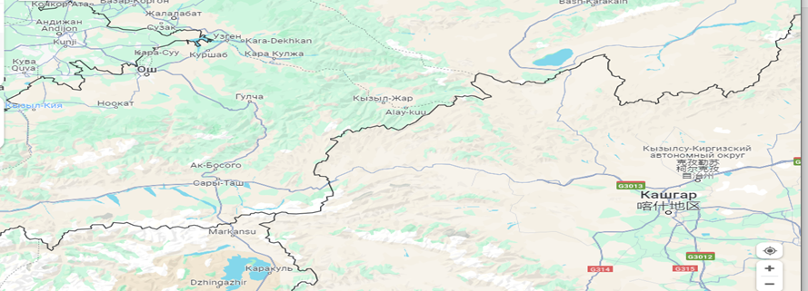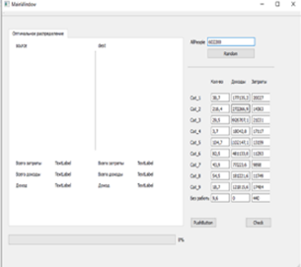

Райс. 2.1 – Маалымат модулунун интерфейси

*көп агенттик өз ара аракеттенүүсү үчүн экономикалык жана математикалык моделдөө ыкмалары . Эмгек ресурстарын алардын* көп агенттик өз ара аракеттешүүсү менен жайгаштыруу алгоритмин ишке ашыруунун мисалы ар бир тармак үчүн берилген тармактардын комплекси менен тегиздикте аныкталган тармакка эки тармакты, жумушчулардын эки түрүн жана он эки иш берүүчүнү жайгаштыруу учурунда келтирилген. анын ишинин кызматкери.

Алгоритм Флойд алгоритмин жана оюнчулардын төлөм функцияларын колдонуу менен тармактагы бардык түгөйлөрдүн ортосундагы эң кыска жолдордун матрицасын табуудан жана компромисстик чечимди табуудан турат [261]. Алардын көп агенттик өз ара аракеттенүүсү учурунда эмгек ресурстарын жайгаштыруу маселесинин компромисстик чечими Стеккелберг тең салмактуулугу болуп саналат [ 262]. Бул алгоритмди ишке ашыруунун мисалын эки тармакты, эки типтеги жумушчуларды жана он эки иш берүүчүнү ар бир кызматкерге жумуш тапкысы келген тармактардын берилген комплекси менен учакта аныкталган тармакка жайгаштырган учурда карап көрөлү [82] ]. Жалпак торустун маселеси x0, x1, ..., x34 координаттары бар 35 чокудан турган тармакты көрсөтөт. Тармактын чектеринде, x0 жана x34 чокуларында, ар биринде жумушчулардын эки тиби бар k1 (айыл чарба инженери ) , k2 (технологиялык новатор ) К1 (айыл чарба) жана К2 (өнөр жайы) тармактары жайгашкан . Кызматкердин наркы иш берүүчүнүн аны багуу боюнча чыгымдары катары аныкталат: К1 үчүн 20 000 сом жана К2 үчүн 30 000 сом. Төрт тармак пункттары (x9, x12, x18, x29) жумушчулардын эки түрүн тең кабыл алат. Ошондой эле пункттарда (x2, x5, x11, x 15, x17, x20, x21, x23, x26, x30, x32) минималдуу чыгымда алардын суроо-талабын (k1, k2) канааттандырууга кызыкдар иш берүүчүлөр жайгашкан. Тармактын ар бир чети учун транспорттук чыгымдар аныкталат: жумушчуларга — горизонталдуу боюнча 200 сом жана вертикаль боюнча 300 сом К1 енер жайы боюнча, ал эми К2 енер жайы учун горизонталдуу боюнча 100 сом жана вертикалдуу боюнча 200 сом.

Сүрөттө көрсөтүлгөн тармакты куралы. 2.2.

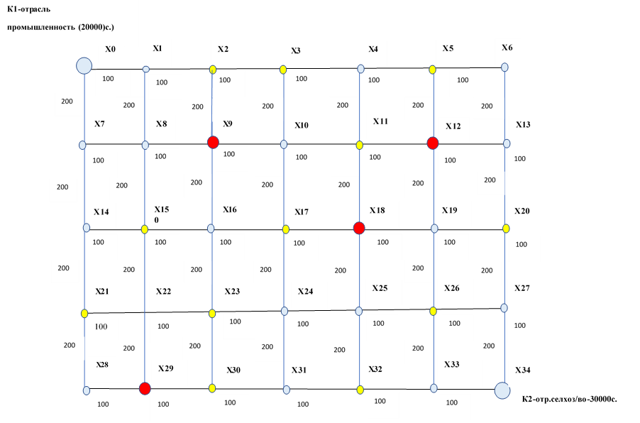

2-сүрөт. 2 – Эмгек ресурстарын региондук жайгаштыруунун жыйынтыгы

Эмгек ресурстарын оптималдуу аймактык бөлүштүрүү маселесин чечүү эмгек ресурстарын түзүү, бөлүштүрүү жана пайдалануу процесстерин изилдөөнү актуалдаштырууда. Эмгекчилердин же-тишкендиктери теменкудей: (203, 145).

Стекельберг тең салмактуулугун табалы [262]. Бул үчүн, биринчи оюнчу биринчи барып, төлөм функциясынын баалуулуктарын жана экинчи оюнчу билет деп ойлойлу. Экинчи оюнчу өзүнүн кирешелүү функциясынын баалуулуктарын гана билет жана экинчи орунга чыгат. Оюнда:

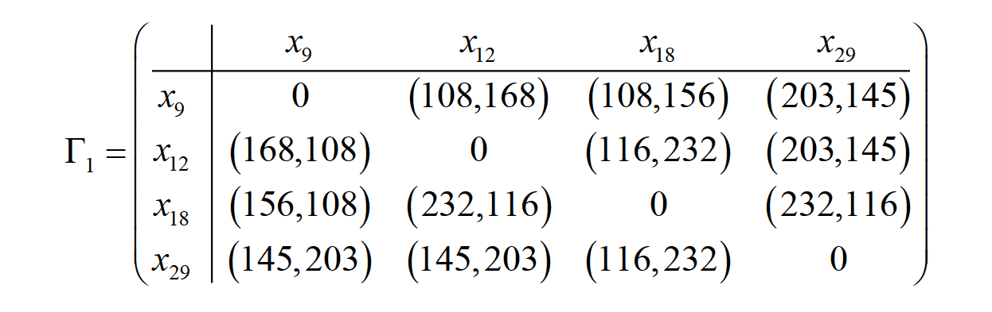

Стекельберг тең салмактуулугунун эки жагдайы : (x 9 , x 29 ) жана (x 12 , x 29 ) жана 2- Стекельберг тең салмактуулугунун эки жагдайы : (x 29 , x 9 ) жана (x 29 , x 12 ). Оюнчулардын (кызматкерлердин) утуштары тиешелүүлүгүнө жараша (203.145), (203.145) жана (145.203), (145.203) болуп саналат.

*Экономиканын бир нече секторлору үчүн эмгек рыногун өзүн өзү уюштуруунун математикалык модели .* Ош облусунун жумушчу күчү жана экономикалык көрсөткүчтөрү боюнча расмий статистикалык маалыматтарды пайдалануу менен , анын туруктуу абалын аныктоонун негизинде айрым башкаруу чечимдерин кабыл алуунун натыйжалуулугун талдоо жана эмгек рыногундагы өзгөрүүлөрдүн ыктымалдыгын болжолдоого болот.

Иштелип чыккан программалык продукт “EMPOT” эмгек рыногун өзүн өзү уюштуруунун математикалык моделин ишке ашыруу болуп саналат. Көрсөтүлгөн программанын интерфейсин жана алгоритмин карап көрөлү (2.3-сүрөт).

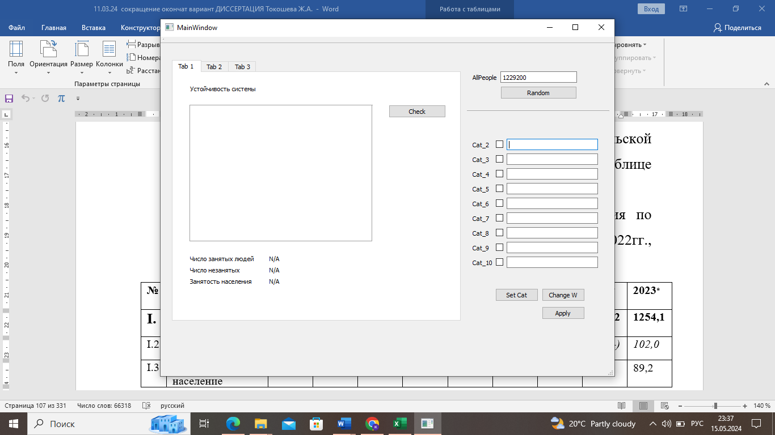

Райс. EMPOT программасынын интерфейси

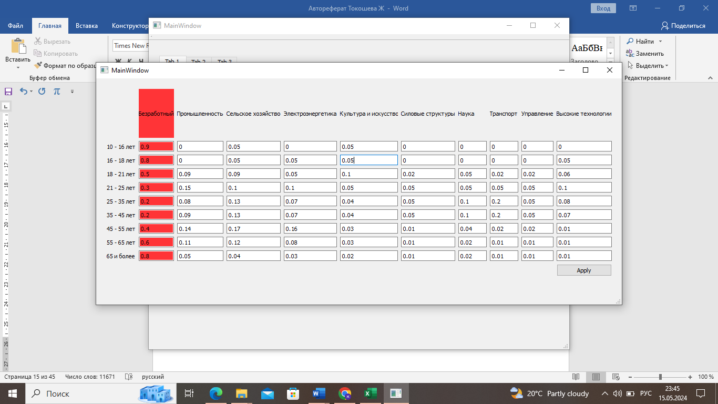

Райс. 2.4 Салмактык матрицаны өзгөртүү үчүн “ ChangeW ” сөлөкөтү.

Сунуш кылынган математикалык моделдин эсептөө жыйынтыктарынын негизинде диверсификацияланган эмгек рыногуна толук талдоо жүргүзүү мүмкүн: белгилүү бир убакыттын ичинде кайсы тармактан кайсы тармакка жана канча адистердин санына өткөндүгүн байкоого болот; изилденип жаткан эмгек рыногунан канча адистер кеткен жана канчасы кеткен.

*Эмгек ресурстарын башкаруунун экономикалык жана математикалык моделдештирүү* эмгек ресурстарын изилдөөнүн теориялык жана методологиялык негиздерин кеңейтет. Эмгек ресурстарын башкаруу процессин экономикалык-математикалык моделдердин комплекси түрүндө көрсөтүү бизге аларды колдонуудагы болгон мыйзам ченемдүүлүктөрдү баалоого мүмкүндүк берет.

Сунуш кылынган моделдер жана алгоритмдер бир тармактын ичиндеги ишканалардын арасында да, белгилүү бир региондун тармактарынын арасында да эмгек ресурстарын бөлүштүрүү стратегиясын иштеп чыгуу үчүн колдонулушу мүмкүн. Моделдештирүү жумушчуларды жалдоо жана бошотуу менен байланышкан чыгымдарды туура баланстоого мүмкүндүк берет.

Социалдык-экономикалык факторлордун (экономикалык категориялардын) эмгек турмушунун сапаттык параметрлеринин баштапкы абалына жана эмгек ресурстарынын потенциалынын мотивациялык жана инновациялык багыттагы таасирине комплекстүү баа берүүнү жүргүзүүнүн жүрүшүндө,эмгек жашоосунун сапаттык параметрлеринин жана эмгек ресурстарынын потенциалынын мотивациялык багытынын чектөөчү факторлору (эмгек акы, керектөө бааларынын, жашоонун наркы, жакырчылыктын деңгээли, МККнын деңгээли ж. эмгек ресурстары, аныкталды.

COVID-19 пандемиясынын чыгышы жана анын 2-3 жылга, 2021-жылдын аягына чейин узартылышы, мамлекеттер аралык чек аралардын жабылышы, өлкөнүн аймактарында тиешелүү туруксуздукка алып келген саясий кырдаалдын алсыздыгы Кыргызстандын социалдык-экономикалык абалына олуттуу терс таасирин тийгизүүдө. Демек, 2020-жылы көптөгөн мекендештер дээрлик бардык аманаттарын жана топтогон ресурстарын сарптап, ден соолугунун начарлашына байланыштуу жакындарынан, жумушунан же бизнесинен айрылып, мурда ийгиликтүү жана олуттуу киреше алып келген ишкердик ишмердүүлүгүн жабууга аргасыз болушкан. 2020-жылдан бери республиканын дээрлик бардык аймактарында жакырчылыктын деңгээли.

Сүрөттүн анализи катары. 2.19., жакырчылыктын деңгээлинин төмөндөшүнө карабастан, Ош облусунда жана Ош шаарында өлкөнүн башка региондоруна салыштырмалуу бул категория салыштырмалуу гетерогендүү . Натыйжада жакырчылыктын деңгээли Ош облусунда 14,0%дан 37,7%га, Ош шаарында 20,7%дан 26,9%га өсүүдө. Ушундай эле өзгөрүү Түштүк региондун башка аймактарында да болуп жатат, бул жерде да миграциялык маанай абдан активдүү. Демек, эмгек мигранттарынын кирешелери өтө жакырчылыктын деңгээлине олуттуу таасирин тийгизет , эгерде аларды алып салганда, өтө жакырчылыктын деңгээли 0,5%дан 11,4%ке чейин өсөт. Эмгек рыногунун абалын жана калктын жашоо деңгээлин мүнөздөгөн маанилүү көрсөткүчтөрдүн бири ***эмгек акы болуп саналат.*** Айыл чарбасында иштеген калктын 76%ы үчүн акчалай кирешенин негизги булагы болуп дыйкан (фермердик) чарбалык жана ишкердик ишмердүүлүктөн түшкөн киреше саналат. Башка өлкөлөрдөн акча которуулар сыяктуу кирешенин статьясынын мааниси барган сайын өсүүдө, бул республиканын калкынын эмгек миграциясы менен шартталган.

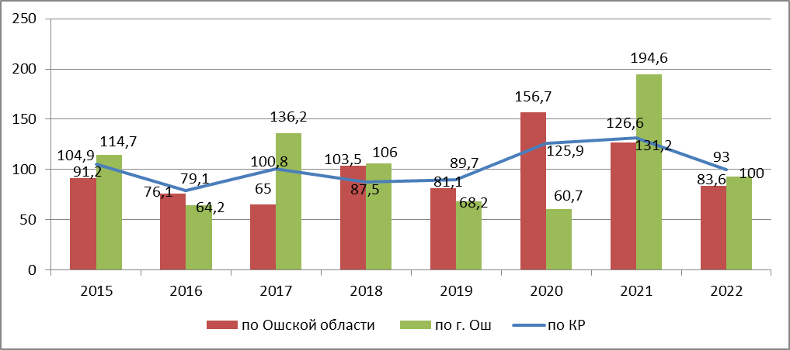

2.19-сүрөт – 2015-2022-жылдарга Кыргыз Республикасында, Ош облусунда жана Ош шаарында жакырчылык деңгээлинин өзгөрүү динамикасы, % менен

Башка өлкөлөрдөн акча которуулар сыяктуу кирешенин статьясынын мааниси барган сайын өсүүдө, бул республиканын калкынын эмгек миграциясы менен шартталган.

Учурда республикадагы эң көп акы төлөнүүчү ишмердиктин алдыңкы 3- орунга : 46 329 сом – финансылык ортомчулук жана камсыздандыруу; 45 674 сом - тоо-кен тармагы.

Жогорку мин - 3тө эң аз төлөнүүчү ишмердүүлүк: мейманканалар жана ресторандар - 14 821 сом ; кыймылсыз мүлк менен операциялар – 15 394 сом. Республикада 2024-жылдын башына карата учурдагы минималдуу эмгек акынын өлчөмү 2024-жылы айына 2460,00 сомду түзөт.

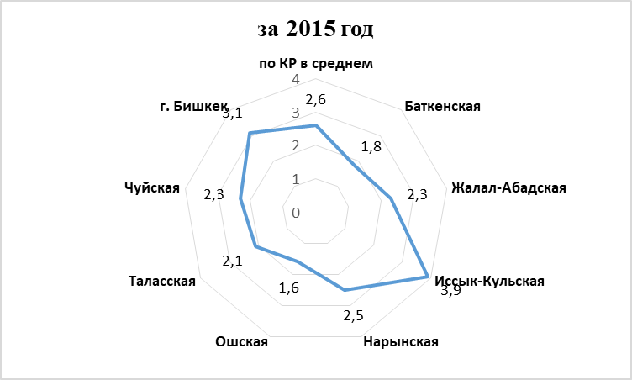 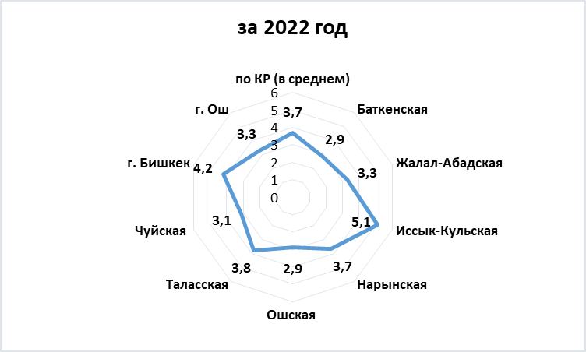

2.21-сүрөт – Региондордун рейтинги жана 2.22-сүрөт – Региондор жана

Кыргыз Республикасынын борбор шаарлары катышы боюнча Кыргыз Республикасынын борбор шаарлары катышы боюнча

орточо айлык эмгек акы орточо айлык

Жашоо минимумуна 1 кызматкер жашоо минимумуна 1 кызматкер

*2015-жылга,* *(+, -) 2022-жылга четтөөлөрдү эсептөө, (+, -) четтөөлөрдү эсептөө*

*(2.13-таблица) ( 2.13-таблица)*

Сүрөттүн анализи катары. 2.21. жана 2.22., лидерлер тобунун курамы дээрлик өзгөрүүсүз калган. Ошол эле учурда, маалыматтар көрсөткөндөй, акыркы он жылдыкта облустар менен борбор шаарлардын ортосундагы дифференциация, биринчи кезекте, эмгек өндүрүмдүүлүгүнүн көрсөткүчтөрүнүн эсебинен өстү.

Ошондуктан биз Кыргыз Республикасынын Конституциясына ылайык Кыргыз Республикасынын Эмгек кодексине минималдуу эмгек акынын дењгээлин жашоо минимумунун дењгээлине тењ белгилөө маселелеринде дагы чечкиндүү өзгөртүүлөрдү киргизүүнү зарыл деп эсептейбиз.

Жашоо деңгээлин жогорулатуу, жакырчылыкты кыскартуу, иш менен камсыз болгондордун санын көбөйтүү үчүн экономикалык жактан өнүккөн өлкөлөрдө, атап айтканда, АКШда, Японияда, “Эски дүйнө – Батыш Европада” ***ж.б. социалдык маанилүү көйгөйлөр*** : жумушсуздуктун деңгээлин төмөндөтүү; жарандардын социалдык жактан аз камсыз болгон категорияларына финансылык колдоо көрсөтүү. Акыркысына карата Кыргыз Республикасы Улуттук банктын 2021-жылдын 22-декабрындагы № 2021-П-33/72-12-(БФКМ) “Кыргыз Республикасында 2022-2025-жылдарга микрофинансы секторун өнүктүрүүнүн негизги багыттары” токтомун кабыл алган. . 2023-жылдын жыйынтыгы боюнча Кыргыз Республикасында 9 микрофинансылык компания (МФК), 80 кредиттик союз (КС) иштеп жатат, анын ичинен 14ү Ош шаарында жайгашкан кредиттердин ⅓ бөлүгү айыл чарба өндүрүшүн өнүктүрүүгө багытталган.

2.24-сүрөт – 2015-2022-жылдар үчүн МК алуучулардын үлүшүнүн динамикасынын жана Ош областында чыгарылган МК үлүшүнүн динамикасынын тенденциясы. , % .

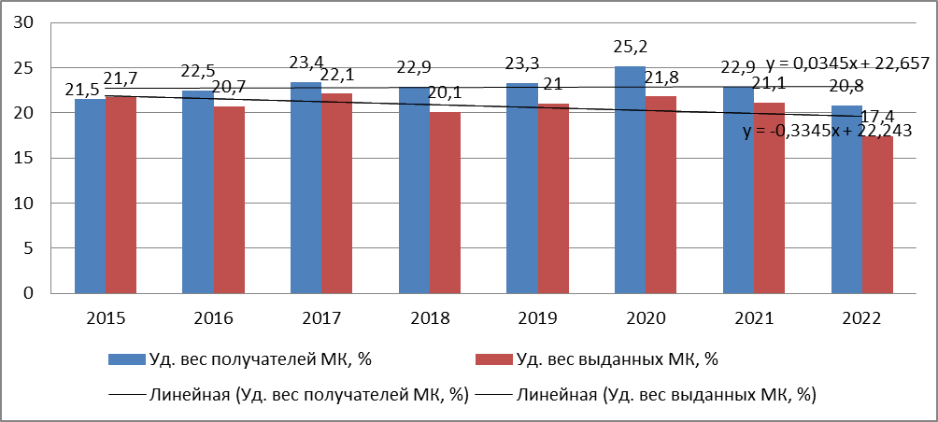

Практика көрсөткөндөй, кредиттердин ⅓ бөлүгү айыл чарба өндүрүшүн өнүктүрүүгө багытталган.

Сүрөттө көрсөтүлгөндөй. 2.25, Y = 0.0345x + 22.657 тренд сызыгынын теңдемесин колдонуу менен карыз алуучулардын саны боюнча көрсөткүчтүн абалын талдоо салыштырмалуу туруктуу тенденцияны, ал эми тренд сызыгын аныктайт.

Y = -0,3345х + 22,243 кароого алынып жаткан мезгил ичинде берилген микрокредиттердин үлүшүнө карата, карыз алуучулардын санынын көбөйүшүнө карабастан, кандайдыр бир төмөндөөнү жана төмөндөөнү

Таблица 2.28. – 2015-2022-жылдар аралыгында Ош облусунун райондору жана шаар конуштары боюнча 1 кызматкерге орточо айлык эмгек акыга талдоо, *% менен, четтөөлөр, (+), (-).* [142,143, 144]

|  |  |  |  |  |  |  |  |  |  |  |  |  |  |  |  |  |  |  |  |  |  |  |  |  |
| --- | --- | --- | --- | --- | --- | --- | --- | --- | --- | --- | --- | --- | --- | --- | --- | --- | --- | --- | --- | --- | --- | --- | --- | --- |
| **Территориялар** | **2015** | | | **2016** | | | **2017** | | | **2018** | | | **2019** | | | **2020** | | | **2021** | | | **2022** | | |
|  | **Эмгек акы** | Өсүү темпи, % | **+, -** | **Эмгек акы** | Өсүү темпи, % | **+, -** | **Эмгек акы** | Өсүү темпи, % | **+, -** | **Эмгек акы** | Өсүү темпи, % | **+, -** | **Эмгек акы** | Өсүү темпи, % | **+, -** | **Эмгек акы** | Өсүү темпи, % | **+, -** | **Эмгек акы** | Өсүү темпи, % | **+, -** | **Эмгек акы** | Өсүү темпи, % | +, - |
| **Кыргызстан Республикасы** | **13483** | *100,0* | **-** | **14847** | *110.1* | **-** | **15670** | *105.5* | **-** | **16427** | *104.9* | **-** | **17232** | *106.1* | **-** | **18940** | *109.9* | **-** | **19330** | *102.1* | **-** | **26540** | *137.3* | **-** |
| **Ош областы** | **8708** | *107.0* | **-3.5** | **9950** | *114.3* | **-3.3** | **10180** | *102.3* | **-3.5** | **10307** | *101.2* | **-3.7** | **11368** | *110.3* | **-3.4** | **12712** | *111.8* | **-3.3** | **12557** | *98.8* | **-3.5** | **19762** | *157.4* | -2.6 |
| Алай | 10421 | *104.9* | +1.2 | 11653 | *111.8* | +1.2 | 12048 | *103.3* | +1.2 | 12786 | *106.1* | +1.2 | 13862 | *108.4* | +1.2 | 16137 | *116.4* | +1,3 | 16006 | *99.2* | +1,3 | 24110 | *150.6* | +1.2 |
| Аравандык | 7659 | *104.2* | -1.2 | 8630 | *112.7* | -1.3 | 8741 | *101.3* | -1.4 | 8978 | *102.7* | -1.3 | 9687 | *107.9* | -1.5 | 11177 | *115.4* | -1.2 | 11049 | *98.9* | -1.2 | 17887 | *161.9* | -0,9 |
| Кара -Кулжинский | 9471 | *111.5* | +0,9 | 11230 | *118.6* | +1.1 | 11872 | *105.7* | +1.2 | 11928 | *100.5* | +1.2 | 11904 | *99.8* | +1.1 | 13492 | *117.1* | +1.1 | 8952 | *66.4* | -2.9 | 20683 | *231,0* | +1,4 |
| Кара -Суу | 8316 | *110.1* | -1,0 | 9536 | *114.7* | -0,4 | 9909 | *103.9* | -0,3 | 9972 | *100.6* | -3.3 | 10885 | *109.2* | -0,4 | 11948 | *109.8* | -0,6 | 11775 | *98.6* | -0,6 | 18673 | *158.6* | -0,6 |
| Кара- Суу шаары | 10325 | *106.7* | +1.2 | 11026 | *106.8* | +1.1 | 11982 | *108.7* | +1.2 | 12376 | *103.3* | +1.2 | 13410 | *108.4* | +1.2 | 12340 | *92,0* | -0,3 | 12446 | *100.9* | -0,1 | 19781 | *158.9* | 0,0* |
| Ноокатский | 8037 | *101.4* | -0,9 | 9362 | *116.5* | -0,6 | 9116 | *97.4* | -0,1 | 9646 | *105.8* | -0,6 | 11414 | *118.3* | 0,0* | 12420 | *108.8* | -0,2 | 12327 | *99.3* | -1.8 | 19674 | *159.6* | 0,0* |
| Ноокат | 10586 | *94.6* | +1.2 | 11040 | *104.3* | +1.1 | 10175 | *92.3* | 0,0* | 10240 | *100.6* | -0,7 | 11092 | *108.3* | -0,2 | 10922 | *98.5* | -1.4 | 10846 | *99.3* | -1.4 | 17974 | *165.7* | -0,9 |
| Өзгөн | 8654 | *107.8* | -0,9 | 9744 | *112.6* | -0,2 | 10000 | *102.6* | -0,2 | 9445 | *94.5* | -0,8 | 10755 | *113.9* | -0,3 | 12242 | *113.8* | -0,4 | 11949 | *97.6* | -1.3 | 18437 | *153.5* | -0,7 |
| Өзгөн | 9842 | *106.6* | +1.1 | 10487 | *106.6* | -0,9 | 11148 | *106.3* | +1.1 | 11658 | *104.6* | +1.1 | 12520 | *107.4* | +1.1 | 13762 | *109.9* | +1.1 | 13646 | *99.2* | +1.1 | 19799 | *145.1* | 0,0* |
| Чон- Алай | 12237 | *111.9* | +1,4 | 13780 | *112.6* | +1,4 | 14201 | *103.1* | -1.4 | 11646 | *82,0* | +1.1 | 15525 | *133.3* | +1,4 | 16828 | *108.4* | +1,3 | 16935 | *100.6* | +1,3 | 27267 | *161,0* | +1,4 |

*Автор тарабынан түзүлгөн жана эсептелген.* ***Белгилери: (+), (-) – райондук маанидеги 1 кызматкерге орточо айлык эмгек акыдан областтык деңгээлден четтөөлөр.***

*0,0 * – анча чоң эмес маани*

*Булак:*

*Кыргыз Республикасынын Улуттук статистика комитети . Ош областынын областтык статистика башкармасы : Ош областы. 2011-2015-жылдардын социалдык-экономикалык өнүгүүсү жылдык басылма. -Г. Ош. – 2016.*

*Кыргыз Республикасынын Улуттук статистика комитети . Ош областынын областтык статистика башкармасы : Ош областы. 2014-2018-жылдардын социалдык-экономикалык өнүгүүсү жылдык басылма. -Г. Ош. – 2019.*

*Кыргыз Республикасынын Улуттук статистика комитети . Ош областынын областтык статистика башкармасы : Ош областы. Социалдык-экономикалык өнүгүү 2018-2022 жылдык басылма. -Г. Ош. – 2023.*

аныктаган, бул микрокредит минималдуу көлөмдө берилгендигин көрсөтүп турат (2.25-сүрөт).

*эмгек потенциалын ишке ашыруунун эффективдүүлүгүнүн индексин (IERTP)* колдонууну сунуштайбыз , ал Кыргызстандын аймактарындагы эмгек потенциалынын сапаттык мүнөздөмөлөрү менен байланышын талдайт.

Стандарттык формула боюнча өндүрүлгөн:

$$index=\frac{x_{i}fact-x_{i}min}{x_{i}max-x_{i}min}$$

Таблица 2.32. - 2022-ж.

|  |  |  |  |  |  |  |  |  |  |
| --- | --- | --- | --- | --- | --- | --- | --- | --- | --- |
| Жок. | Ош областынын аймактары | Эмгек ендурумдуулугу, 1 жумушчуга мин сом | | Орточо айлык эмгек акынын жана PMнин катышы, % | | Жумушсуздуктун көрсөткүчү, % | | IERTP | |
|  |  | Индикатордун мааниси | Rank | Индикатордун мааниси | Rank | Индикатордун мааниси | Rank | Индикатордун мааниси | Rank |
| 1. | Баткен областы | 208.2 | 8 | 2.9 | 6 | 0.049 | 4 | 0.42 | 9 |
| 2. | Жалал- Абад областы | 253.2 | 7 | 3.3 | 5 | 0,006 | 1 | 0 | 1 |
| 3. | Ысык-Көл облусу | 632.9 | 2 | 5.1 | 1 | 0.108 | 9 | 1 | 3 |
| 4. | Нарын областы | 288.7 | 6 | 3.7 | 4 | 0.055 | 7 | 0.48 | 2 |
| 5. | Ош областы | 122.9 | 9 | 2.9 | 6 | 0.058 | 8 | 0,51 | 8 |
| 6. | Талас району | 326.9 | 5 | 3.8 | 3 | 0,015 | 2 | 0.09 | 7 |
| 7. | Чүй облусу | 426.4 | 4 | 3.1 | 6 | 0,024 | 3 | 0.18 | 4 |
| 8. | Бишкек | 848.5 | 1 | 4.2 | 2 | 0.046 | 6 | 0.39 | 5 |
| 9. | Ош шаары | 514.6 | 3 | 3.3 | 5 | 0.039 | 5 | 0.32 | 6 |

*Автор тарабынан түзүлгөн жана эсептелген*

*⁎ Кыргыз Республикасынын 2022-жылдагы эл жана турак жай фондун каттоонун маалыматтарын эске алуу менен. Булак: Кыргыз Республикасынын демографиялык жылдык китеби: 2013-2017.- Б : Улуттук статистика комитети Кыргызстан Реп ., 2018:- 322 б. Кыргыз Республикасынын демографиялык жылдык китеби: 2018-2022.-Б: Кыргыз Республикасынын Улуттук статистика комитети , 2023:-311c*

*Автор тарабынан түзүлгөн жана эсептелген*

Жумушсуздуктун көрсөткүчү Жалал- Абад , Чүй жана Талас облустарында алда канча жагымдуу, ал эми орточо орунду Баткен облусу, шаарлар ээлейт. Бишкек жана Ош шаарлары, акыркы деңгээлде Ош жана Ысык-Көл облустары турат, аларда жумушсуздуктун деңгээли салыштырмалуу жогору бойдон калууда жана жалпысынан бул көрсөткүч боюнча көрсөткүчтөрдүн бир аз жакшыруу тенденциясы байкалууда республиканын облустарынын жана борбор шаарларынын эмгек рынокторунда болуп жаткан түзүмдүк мүнөздөмөлөрдү чагылдырган жумуштуулуктун болушу.

IERTP мониторинг ыкмаларын колдонуу менен Кыргызстандын аймактарында, атап айтканда, Ош облусунда жана анын райондорунда эмгек потенциалын пайдалануунун натыйжалуулугунун динамикасына байкоо жүргүзүүгө мүмкүндүк берет, анын негизинде конкреттүү башкаруу чечимдерин иштеп чыгууга жана келечекти болжолдоо, биздин учурда аймактын инновациялык өнүгүүсү.

**Диссертациянын “Эмгек ресурстарын башкарууда инновациялык механизмдерди жана оптималдаштыруу моделин өркүндөтүү” үчүнчү главасы** Кыргызстандын региондорун туруктуу өнүктүрүүдө эмгек ресурстарын башкаруунун инновациялык механизмдерин иштеп чыгууга жана сунуштоого, оптималдуу бөлүштүрүүнү моделдештирүү маселелерине арналган. эмгек ресурстарынын жана эмгек ендурумдуулугунун есушунун темптерин.

Ош облусунун жетишкендиктери жана анын инновациялык экономиканы өнүктүрүү боюнча коюлган милдеттерди ишке ашырууга даярдыгы экономиканын инновациялык өсүшүн камсыз кылуу жана тиешелүү эмгек рыногун калыптандыруу позициясынан сунушталышы мүмкүн, мында белгилүү бир өз ара көз каранды жана өз ара аракеттенүүчү параллел түзүлөт. эмгек ресурстарынын инновациялык-багытталган (ИО) потенциалынын өндүрүштүк жөндөмдүүлүктөрүнүн жана өнүктүрүүнү эске алуу менен республикалык жана областтык деңгээлде гана эмес, райондук деңгээлде эл чарба комплексин инновациялык-багытталган модернизациялоону ишке ашыруунун ортосундагы республиканын селолук жана чек ара райондору.

Изилдөөлөрдүн натыйжалары боюнча инновациялык механизмдерди, башкаруу инструменттерин калыптандырууга комплекстүү таасир көрсөтүүнүн көз карашынан Ош облусунун экономикасында инновациялык процесстерди активдештирүү багыттарынын, ыкмаларынын жана чараларынын тутумун сунуштайбыз. деңгээлин жогорулатуу максатында инновациялык социалдык, эмгек, жөнгө салуу, уюштуруу жана экономикалык мамилелердин негиздери

Кыргыз Республикасынын аймагында инновациялык “Жашыл” экономиканы калыптандыруу жана өнүктүрүү боюнча туруктуу өнүктүрүүнүн улуттук стратегиясынын алкагында кабыл алынган милдеттерди ишке ашырууда ЭОнун эмгек ресурстарынын даярдыгы (3.1-таблица).

Инновациялык экономикада эмгекти башкарууну өркүндөтүү жана эмгек өндүрүмдүүлүгүн жогорулатуу аркылуу инновациялык өсүштү камсыз кылуу маселелери мындан ары өнүктүрүүнү, тиешелүү аналитикалык иштерди жүргүзүүнү, Ош облусунда эмгек ресурстарын оптималдуу бөлүштүрүүнү жана башкарууну болжолдоону жана экономикалык моделдештирүүнү талап кылат.

**Ииновационная политика региона по управлению трудовыми ресурсами в целях активизации инновационных процессов в экономике Ошской области**

**ЭТАП 1 – Подготовительный: формирование инновационных механизмов и инструментов управления ТР**

Мониторинг рынка труда Ош области – определение потребности в ИО рабочих специалистах

Оптимизация постоянной инновационно-ориентиро-ванной части трудовых ресурсов (ТР), работников

Определение необходимо-го уровня занятости для соответствующего ***V производства*** ИП, ИУ

Определение неэффектив-ных рабочих мест для внедрения инновационных технологий, продуктов

Инновационное обновление хоз/субъектов в сторону ИО производства, замена ОПФ методом ускоренной амортизации

Определить стимулирующие мотивационные механизмы вознаграждения работникам

за инновационный труд

Обучение инновацион-ному предприниматель-ству, ведению МСБ, работе со стартовым капиталом, самозанятость

Определение перспективных инновационных компетенций и навыков

Организация перехода на опережающее обучение, организация прогноза потребностей местных хоз/субъектов

Организация переподготов-ки и повышения квалифика-ции работников востребо-ванным профессиям

(3-6-12 месяц, до 24 месяц)

Формирование иннова-ционно-образователь-ных площадок на базе ИО хоз/субъектов, предприятий

Связь хоз/субъектов с ССУЗами, ВУЗами по подготовке компетентных ИО специалистов методом «заказного обучения»

Цифровое сопровож-дение информацион-ного обеспечения системы подготовки кадров, HR-инновации

**ЭТАП 2 – формирование основ инновационных социально-трудовых отношений**

Организация хоз/субъектами ввода в действие инновационно-ориенти-

рованных рабочих мест

Поиск и привлечение ИО работников с инновационными компетенциями и навыками за пределами района и области

Мониторинг инновационно-инвестиционных проектов, реализуемых в территориях области, особенно в приграничных территориях

Поддержание мобильности ИО работников и их мотивационного поведения стимулирующими механизмами

Специализация трудовых ресурсов, работников по текущим потребностям местных хоз/субъектов

Открытие новых востребованных программ обучения ВУЗами, ССУЗами (мониторинг)

**ЭТАП 3 – формирование основ активизации инновационных процессов для развития инновационной экономики региона**

Формирование инновацционных «ТОЧЕК РОСТА» Ош области посредством оптимиза-ции управления ТР

Создание наукоем-ких производств и современных высо-кооплачиваемых рабочих мест

Создание новых инно-вационных хоз/субъектов, предприятий на базе устаревших путем обновления ОПФ

Проведение политики реновации с целью определения хоз\субъектов пригодных для обновле-ния и модернизации

Внедрение системы мониторинга и корректировки ключевых компетенций ТР на рабочих местах

Мониторинг взаимодействия ИО работника и произведенного ими ИП

Поддержка инновационной активности, инициатив, рационализаторства и изобретательства ТР (стимулирование)

Мониторинг безопасности и охраны труда на производстве

Рост доходов, З/П, уровня жизни ТР, снижение социальной напряженности (финанс. удовлетв)

**ЦЕЛЬ – реализация стратегии ЦУР – формирование инновационной «Зеленой» экономики**

3.1-сүрөт. – Ош облусунда технологиялык өнүгүүнү башкаруунун инновациялык саясатын этап-этабы менен түзүү алгоритми

Болжолдоо үчүн Ош облусунун мисалында корреляциялык моделдердин негизинде эмгек ресурстарын болжолдоонун универсалдуу (инновациялык) ыкмасы колдонулган, анын негизинде иштелип чыгат.

Иштелип чыккан корреляциялык моделдин теңдемесинин негизинде 2023-2033-жылдарга Ош облусунун эмгек ресурстарынын санынын болжолу түзүлдү. жана алардын перспективалуу тенденциялары аныкталды.

Изилдөө иштерин жүргүзүүдө системалык -салыштырмалуу анализ, экономикалык-математикалык анализ жана сызыктуу программалоо ыкмаларын колдоно аласыз .

Натыйжада функция төмөнкүдөй көрүнөт: $у=-0,6х^{2}+14,3х+564,4$.

2010-2022-жылдарга Ош облусунун эмгек ресурстарынын санынын негизги көрсөткүчтөрүнүн тенденциясына карата сунушталган методологияны жана божомолдорду колдонуу. 2023-2030 - жылдар аралыгындагы эмгек ресурстарынын санынын болжолдуу маанилерин эсептеп көрөлү . (3.3-таблица).

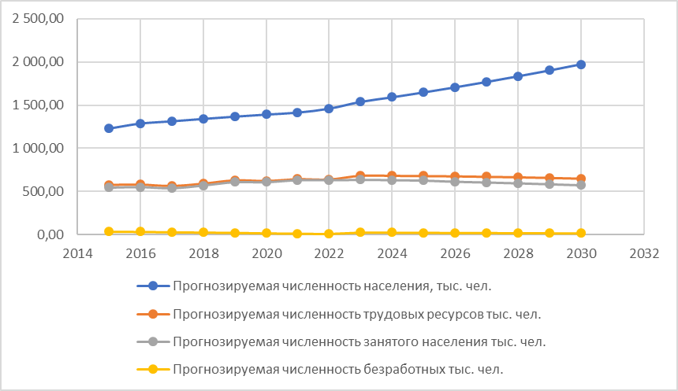

*Автор тарабынан түзүлгөн жана эсептелген*

3.3-сүрөт. - Ош облусунда калктын эмгек ресурстарынын көрсөткүчтөрүнүн динамикасы 2023-2030-жж .

Алынган натыйжалар боюнча (3.4-таблица, 3.3-сүрөт) Ош облусунда (Ош шаарысыз) эмгек ресурстарынын санынын орточо өсүшү орточо 9,9 %ды түзөрү айкын көрүнүп турат, бул төмөндөөнүн белгилүү схемасын аныктайт. эмгекке жарамдуу калктын санында негизги себептер: эмгек акынын аздыгы менен коштолгон эмгектин сапатынын жана деңгээлинин сакталышына байланыштуу репродуктивдүү курактагы аялдардын жана жаштардын эмгек ресурстарынын арасында миграциялык процесстердин күчөшү, сунуштун ортосундагы айырмачылыктар. жана продукцияны өндүрүүдө, кызмат көрсөтүүдө жана жумуштарды аткарууда жогорку кесипкөйлүктү жана компетенттүүлүктү талап кылган жалданма жумушчу күчүнүн квалификациялык жагына иш берүүчүлөр тарабынан суроо-талаптын өсүшү менен эмгек рыногунда суроо-талап.

*Республикада жана Ош областында эмгек ресурстарын енуктуруунун математикалык моделдери.* Математикалык моделдөөнүн мүмкүнчүлүктөрүн текшерүү жана улуттук экономиканын өнүгүшүн мүнөздөгөн көрсөткүчтөр боюнча болжолдоолорду түзүү үчүн 20 14 -20 22 мезгил алынган , ошондуктан каралып жаткан мезгилдин иш жүзүндөгү жыйынтыктары алынган эсептелген маалыматтарды текшерүүгө мүмкүндүк берди. . Түзүлгөн регрессиялык теңдеме иш менен камсыз болгон калктын санынын кыймылынын көз карандылыгын аныктады - Y.

3.12-таблица.- Негизги социалдык-экономикалык көрсөткүчтөрдүн жупташтырылган корреляция коэффициенттеринин матрицасы

|  |  |  |  |  |
| --- | --- | --- | --- | --- |
|  | ***Ы*** | ***X1*** | ***X2*** | ***X3*** |
| ***Ы*** | 1 |  |  |  |
| ***X1*** | 0.917435 | 1 |  |  |
| ***X2*** | 0.78554 | 0.576788 | 1 |  |
| ***X3*** | 0.12088 | 0.444191 | -0.22006 | 1 |

*Автор тарабынан түзүлгөн жана эсептелген*

3.12-таблицадагы маалыматтардан. Chaddock Snedecor шкаласы боюнча факторлордун өзгөрмөлөрүнүн ортосунда ар кандай байланыштар байкалганын көрүүгө болот . Корреляциялык матрицанын биринчи тилкесин талдоо көп корреляциялык моделге кире турган фактордук мүнөздөмөлөрдү тандоого мүмкүндүк берет. |бар болгон фактордук мүнөздөмөлөр r yxi | <0,5 моделден алынып салынган . Келгиле, факторлор менен бир нече регрессия түзөлү X 1 жана X 2.

|  |  |  |  |
| --- | --- | --- | --- |
| *2* | *У* | *X1* | *X2* |
| *У* | 1 |  |  |
| *X1* | 0.917435 | 1 |  |
| *X2* | 0.78554 | 0.576788 | 1 |

MS колдонуу Excel Биз форманын бир нече регрессиясын алдык :

$$Y=413,7+0,007X_{1}+0,005X_{2}$$

Студенттик столдун жардамы менен биз таблицаны табабыз t crit (nm- 1;α /2) = (7;0 , 05) = 2 , 45 , () модели көп эселик корреляция жана детерминация коэффициентине ээ, бардык *a, b 1 , b 2 параметрлери* Студенттин тест , б.а. нөлдөн айырмаланат. t факт > t crit бери . Регрессияга бүтүндөй баа берүү үчүн Фишер критерийин карап көрөлү, F cr.= 5.14 < F факт .= 47. Демек, бул көп моделде өзгөрмөлөр олуттуу, детерминация коэффициенти кыйла жогору, R 2 = 0,97 , F-статистиканын мааниси күтүлгөн деңгээлде жогорку деңгээлде калган.

Мунун баары чогуу алынган моделдин жалпысынан маанилүү жана болжолдоо үчүн колдонулушу мүмкүн экендигин ырастоого мүмкүндүк берет.

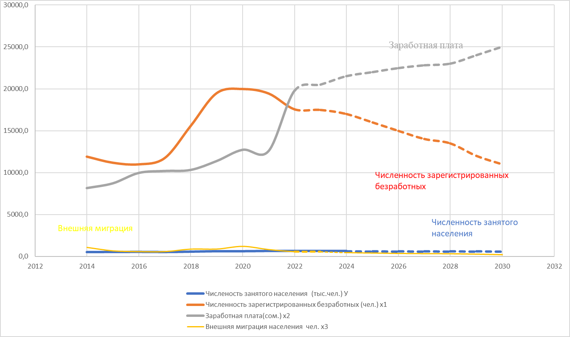

3.4-сүрөт – 2024-2030-жылдарга эмгек акынын, катталган жумушсуздардын санынын жана тышкы миграциянын деңгээлинин ортосундагы өз ара аракеттенүү динамикасынын жана өз ара байланышынын болжолу.

Сүрөттүн анализи. 3.4. эмгек акынын өз ара аракеттенүүсүнүн жана өз ара байланышынын динамикасын, 2024-2030-жылдарга катталган жумушсуздардын санын көрсөтөт , мында, болжолдоолорго ылайык, түзүлгөн инновациялык экономика жумушсуздардын санын кыскартууга оң таасирин тийгизет, алар кадрларды даярдоо жана кайра даярдоо менен байланышкан тиешелүү инновациялык саясат, инновациялык багыттагы кызматкерлер ошол учурда түзүлгөн инновациялык социалдык-эмгек мамилелери менен колдоого алынат, ал инновациялык натыйжалар жана эмгек үчүн эмгек акынын жана сыйлыктардын жогорулашында чагылдырылат, ал эми иш менен камсыз болгондордун саны өсүүдө. адамдар өзгөрүүсүз бойдон калууда.

Кыргыз Республикасынын Президентинин Жарлыгында С.Н. Жапаров негизги позицияларды жана багыттарды киргизүү жана өнүктүрүү аркылуу 2030-жылга чейин туруктуу өлкөнү куруу боюнча амбициялуу милдеттерди белгиледи, мында биздин өлкөдө эмгек ресурстарынын маанилүү ролуна жана алардын билим жана жүрүм-турум деңгээлине өзгөчө орун берилген. Бул макалада сүрөттөлгөн модель эмгекти болжолдоонун негизинде аймактык башкаруу чечимдерин колдонуу менен чындап иштеген системаны курууга карай биринчи кадам болуп саналат.

**ЖЫЙЫНТЫКТАР ЖАНА КОРУТУНДУ**

Диссертациялык изилдөөнүн жүрүшүндө автор алган эң маанилүү натыйжаларга төмөнкүлөр кирет:

1. Өлкөнү, аймактарды, региондорду туруктуу өнүктүрүүнүн негизги аспектиси болуп чарба жүргүзүүчү субъекттердин натыйжалуу инновациялык ишмердүүлүгү саналат. Диссертация экономикалык системаларда эмгек ресурстарын инновациялык башкаруунун теориялык жана методологиялык негиздерин аныктайт, предметтик чөйрөнүн концептуалдык аппаратын тактайт жана толуктайт, бул инновациялык эмгек ресурстарын башкаруу теориясына автордук мамилени берүүгө аракет кылуу үчүн негиз болгон – бул. өндүрүштүн инновациялык секторун туруктуу өнүктүрүүгө түрткү берүүчү инновациялык продуктуну ишке киргизүүдө өндүрүштүк-инновациялык жана кесиптик жана компетенттүү көндүмдөрдү, инновациялык жана илимий билимдерди кайра өндүрүү процессинде өнүктүрүү үчүн жумушчу калктын эмгек потенциалы үчүн зарыл шарттарды түзүү болуп саналат. экономиканы, аймактарды, аймактарды жана өлкөнү.

2. Изилдөө иштеринин жүрүшүндө мамлекеттик саясатта ( Кыргыз Республикасынын Президентинин 2022-жылдын 21-апрелиндеги “Кыргыз Республикасынын экономикасын өнүктүрүү жөнүндө” Жарлыгы) белгиленген Кыргызстандын экономикасын инновациялык жана креативдүү өнүктүрүү боюнча милдеттерди ишке ашырууга колдоо көрсөтүү зарылчылыгы белгиленди. чыгармачыл экономиканы өнүктүрүү жана Кыргыз Республикасынын прогрессивдүү өнүгүүсү үчүн шарттарды түзүү боюнча чаралар») түрүндө инновациялык натыйжаларга жетишүү аркылуу региондук экономиканын инновациялык секторун калыптандырууга жана өнүктүрүүгө багытталган: продуктылар, кызмат көрсөтүүлөр, эмгектер, кызматкерлердин иш-аракетинин инновациялык ориентациясына негизделген маалымат жана иш берүүчү-менчик ээлери тарабынан тармактарды жана ишканаларды инновациялык өнүктүрүү (модернизациялоо) (3.1.-сүрөт). Ал ошондой эле жумушчунун эмгек потенциалынын сапаттык касиетин, бир жагынан, эмгек рыногунун негизги субъектиси, экинчи жагынан, түздөн-түз кыймылдаткыч күчү катары аныктаган “инновацияга багытталган эмгек ресурстары (ЭТР)” категориясын камтыйт . коомдук өндүрүш процессинин мотивациялык, кесиптик компетенттүүлүк мүнөздөмөлөрдүн потенциалдуу алып жүрүүчүсү катары, региондук экономиканы инновациялык өнүктүрүү милдеттерин ишке ашырууда инновациялык ийкемдүүлүк аркылуу эң жемиштүү спецификалык көндүмдөрдү жана билимдерди түз позициялоо, ар кандай деңгээлдеги аймактарды инновациялык өнүктүрүү. .

3. Ош облусунун жана анын аймактарынын чарбалык субъектилеринде эмгек өндүрүмдүүлүгүнүн өсүшүнө, инновациялык инструменттерди жана инновациялык багыттагы кызматкерлерди киргизүүгө тоскоол болгон негизги көйгөйлөр бул үчүн зарыл болгон ресурстардын – кадрдык ресурстардын жетишсиздиги (рыногундагы жетишсиздик) болуп саналат. зарыл квалификацияга ээ адистер) жана финансылык (ишканада зарыл болгон каражаттын жоктугу, тышкы каржылоону тартуунун кыйынчылыгы), ошондой эле сатууну кеңейтүү үчүн чектелген мүмкүнчүлүктөр ( ишкана иштеген рыноктордун салыштырмалуу аз көлөмү, кирүүдөгү жогорку тоскоолдуктар) жаңы рынокторго).

Айыл чарба ишканалары (СЭ, БК, ИП , К (Ф)Н) башкаларга караганда финансылык ресурстардын жетишсиздиги жана тышкы каржылоону тартуунун кыйынчылыгы, ошондой эле чектелген салттуу рыноктун көйгөйү (албетте, ниш) көйгөйүнө көбүрөөк туш болушат.

Ишканаларда эмгек вндурумдуулугунун есушу менен статистикалык маанилуу позитивдуу байланышка ээ болгон салыктык колдоо чаралары экендигин белгилей кетуу керек. Ошол эле учурда өндүрүмдүүлүктүн оң динамикасы бар компаниялар башкаларга караганда технологиялык инновациялар үчүн жаңы салык стимулдарына көбүрөөк муктаж.

4. Экономиканы модернизациялоонун жана өнүктүрүүнүн инновациялык моделине өтүүнүн эң маанилүү фактору катары эмгек потенциалын пайдалануунун жана өнүктүрүүнүн мааниси эмгек ресурстарын кыскартуу, иш менен камсыз кылуунун түзүмүн жана формаларын өзгөртүү, иш менен камсыз кылуунун структурасын жана формаларын өзгөртүү менен жаңыланат. жаңы кесиптердин пайда болушу, эмгекти интеллектуалдаштыруу жана санариптик технологияларды колдонуу. Санариптик маалыматтык технологияларды өнүктүрүү жана жайылтуу, эмгек рыногунда жаңы эмгек муунунун пайда болушу, COVID-19 пандемиясынын кесепеттери ж.б. персоналды башкаруунун башка ыкмаларын киргизүү менен себеп-натыйжа байланышы болуп калды. жана жалпысынан кадр саясатынын езгеруу-леру, бул ишке орноштуруунун шарттарынын жана формаларынын жана мотивациялоо схемаларынын езгерушуне алып келет. Бул максаттар үчүн инновацияларды ишке киргизүүнүн өбөлгөлөрү эмгек турмушунун сапатынын учурдагы абалынын, эмгек потенциалынын жана ТРнын инновациялык ийкемдүүлүгүнүн призмасы аркылуу төмөндөгүлөрдүн көз карашынан каралат: - жакырчылыктын жана өтө жакырчылыктын мүнөздүү деңгээли. айыл жерлеринин тургундары

Ошентип, аныкталган чектөөчү факторлор (эмгек акы, керектөө бааларынын, жашоонун наркынын, жакырчылыктын деңгээли, миграциянын, МККнын деңгээли ж. аймактар.

4. Эмгекти башкаруунун региондук проблемаларын изилдөө квалификациялуу жумушчу күчкө суроо-талап менен сунуштун ортосундагы диспропорциянын орун алган тенденцияларын болжолдоого мүмкүндүк берет . Ушуга байланыштуу жумуш издөөгө, окутууга, кесиптик чеберчиликке, жаңы кесипке ээ болууга түрткү берүүчү иш менен камсыз кылуу саясатын активдүү жүргүзүү зарыл. Иш менен камсыз кылуунун региондук саясатын иштеп чыгууда эмгек ресурстарынын составында мыкты сандык жана сапаттык өзгөрүүлөрдү алуу үчүн, ошондой эле аларды пайдалануунун натыйжалуулугун камсыз кылуу боюнча чараларды колдонуу зарыл.

5. Эмгек ресурстарын оптималдуу бөлүштүрүү маселесин чечүү Кыргыз Республикасын, атап айтканда, Ош облусунун аймактарын инновациялык өнүктүрүү стратегиясында негизги маселелердин бири болуп саналат. Мындай маселелерди чечүү негизги жана инновациялык тармактарды өнүктүрүүнүн динамикасын жана мүмкүнчүлүгүн, Кыргызстандын жана анын региондорунун экономикасынын структурасын диверсификациялоону аныктайт . Эмгек рыногунун структурасын оптималдаштыруу региондук экономиканын талаптарына ылайык эмгек ресурстарын оптималдуу бөлүштүрүүнү камсыз кылуучу башкаруу системасын курууну талап кылат. Бул, өз кезегинде, эмгек ресурстарын жана тиешелүү техникаларды оптималдуу бөлүштүрүү үчүн математикалык моделдерин иштеп чыгуу үчүн маселелердин комплексин чечүүнү талап кылат.

экономикада эмгекти башкарууну өркүндөтүү жана эмгек өндүрүмдүүлүгүн жогорулатуу аркылуу инновациялык өсүштү камсыз кылуу маселелери мындан ары өнүктүрүүнү, тиешелүү аналитикалык иштерди жүргүзүүнү, Ош облусунда эмгек ресурстарын оптималдуу бөлүштүрүүнү жана башкарууну болжолдоону жана экономикалык моделдештирүүнү талап кылат.

6. Бул илимий эмгекте эмгек ресурстарынын өзгөрүү мыйзам ченемдүүлүктөрү боюнча учурдагы изилдөөлөр, эмгек ресурстарын сатуунун экономиканын өнүгүшүнө тийгизген таасирин баалоо, эмгек ресурстарын башкаруунун ыкмаларын жана ыкмаларын иштеп чыгуу жана негиздеп берүү каралган. Эмгек ресурстарын башкаруу процессин экономикалык-математикалык моделдердин комплекси түрүндө көрсөтүү эмгек ресурстарын пайдаланууда болгон мыйзам ченемдүүлүктөрдү баалоого, иш-аракеттерди реалдуу моделдөө объектисине алмаштырууга, эмгек ресурстарын башкарууну жакшыртуунун жолдорун ачууга мүмкүндүк берди. системасы. Сунушталган эсептөөлөр жана эмгекти башкаруу процесстерин математикалык моделдөө боюнча сунушталган материалдар реалдуу секторду, атап айтканда, инновациялык жана креативдүү экономиканын агрардык секторун калыптандырууда, адаптациялоодо жана өркүндөтүүдө татыктуу колдонууну табат. Ош облусунун мисалында корреляциялык моделдердин негизинде эмгек ресурстарын болжолдоонун универсалдуу (инновациялык) ыкмасы колдонулуп, анын негизинде региондун экономикасын инновациялык-багыттуу өнүктүрүүгө багытталган практикалык сунуштар иштелип чыккан . Иштелип чыккан корреляциялык моделдин теңдемесинин негизинде Ош облусу боюнча 202 4 -203 0 мезгилге эмгек ресурстарынын санынын болжолу түзүлдү .

7. Диссертация негизги көйгөйлөрдүн бирин чечет - анда Ош облусунун аймактарында (айыл жерлеринде жана шаар конуштарында) эмгек ресурстарын башкарууну оптималдаштыруунун автордук инновациялык механизмдери, этаптуу инновациялык саясаттын алгоритмин иштеп чыгуунун негизинде сунушталат. жергиликтүү эмгек рыногунун субъекттеринин инновациялык мүнөздөмөлөрүн чагылдырган, Ош облусунун райондорунун экономикасында инновациялык процесстерди өркүндөтүү максатында эмгек ресурстарын башкаруу боюнча регион, аларды колдонуунун натыйжалары үчүн негиз болот. Кыргыз Республикасынын Ош облусунун экономикасын туруктуу өнүктүрүүнү колдоо үчүн инновациялык менеджменттин концептуалдык модели TR түрүндөгү Ош облусунун жана бүтүндөй Кыргыз Республикасынын мындан аркы социалдык-экономикалык өнүгүүсүнө мамлекеттик таасир көрсөтүү инструменттери.

Сунушталган инновациялык механизмдер 9 блоктон жана 80 инструменттен турат (3.2-сүрөт). Ош облусунун “инновациялык мүмкүнчүлүктөрүн” талдоо жана эмгек рыногунун бардык аспектилеринин өнүгүү деңгээлин өлчөө үчүн колдонулуп жаткан көптөгөн методологиянын методологиясына таянуу менен автор инновациялык саясаттын алгоритмин (3 этап) сунуш кылат. диссертациялык изилдөө, ар бир жыйынтыктоочу комплекстүү индикатордун (этаптын) маанисин жана максатын чагылдырган, ТРди башкаруунун инновациялык мүнөздөмөлөрүнүн ар бир баскычы үчүн көрсөткүчтөрдүн жыйындысынан турган жана инновациялык инновацияларды кабыл алуучулук кызматкердин жана чарбалык /субъекттин көрсөткүчтөрү, ошондой эле алардын инновациялык мүнөздөмөлөргө ылайык келиши аныкталууга тийиш.

тиешелүү маалыматтардын жоктугу жана статистикалык маалыматтар боюнча жетишсиз маалымат авторго конкреттүү жергиликтүү эмгек рынокторунда кызматкердин мүнөздөмөлөрү менен чарба жүргүзүүчү субъекттердин абалынын ортосундагы дал келүүсүнө толук кандуу байланышкан талдоо жүргүзүүгө мүмкүндүк берген эмес .

**Практикалык сунуштар**

Изилдөөнүн жүрүшүндө алынган негизги корутундулар жана натыйжалар төмөнкү практикалык сунуштарды иштеп чыгууга мүмкүндүк берди:

1. Системалык жана институционалдык мамилелердин алкагында сапаттык мүнөздөмөлөрдү жана эмгек потенциалын инновациялык башкарууда чет мамлекеттердин (Япония, Кытай, АКШ, Сингапур, Гонконг, Германия, ЕАЭБ боюнча өнөктөш өлкөлөр) оң тажрыйбасын пайдалануу сунушталат. Ош областынын жана буткул Кыргызстандын региондук езгечелуктерун эске алуу менен эмгекке жарамдуу калктын саны.

2. Эмгек ресурстарын башкаруу менен байланышкан татаал маселелерди чечүү алардын касиеттерине адекваттуу башкаруу системасын куруунун жаңы теориялык жана методологиялык ыкмаларын иштеп чыгуу менен байланышкан. Мындай системаны куруу үчүн башкаруунун жана оптималдаштыруунун тиешелүү экономикалык жана математикалык моделдерин түзүү, өтмө процесстердин сапатынын критерийлерин аныктоо, башкаруунун жакшыртылган мыйзамдары жана иштелип чыккан моделдердин программалык камсыздоосун ишке ашыруу зарыл.

3. Ош облусунун экономикасында инновациялык процесстерди өркүндөтүү жана креативдүү жана инновациялык “Жашыл” экономиканы калыптандыруу боюнча ТӨМ стратегиясын ишке ашыруу максатында сунушталып жаткан адам ресурстарын башкаруу боюнча этаптуу инновациялык саясат, инновациялык оптималдаштыруунун механизмдери инновациялык өнүгүүнү камсыз кылат. областтын айыл жана чек ара аймактарында өсүш, ошондой эле жумушчунун жана иш берүүчүнүн экономикалык кызыкчылыктарынын ортосундагы зарыл болгон баланска жетишүү, бул өлкөнүн инновациялык өнүгүүсүн өнүктүрүү жана өркүндөтүү маселелеринде мамлекеттин улуттук-багытталган кызыкчылыгын канааттандырат. эл чарбасы.

**ДИССЕРТАЦИЯНЫН ТЕМАСЫ БОЮНЧА ЖАРЫЯЛАНГАН ЭМГЕКТЕРДИН ТИЗМЕСИ :**

1. Токошева Ж.А. Евразия экономикалык биримдигинин иштешинин шартында Кыргыз Республикасындагы эмгек миграциясынын процесстерин экономикалык-математикалык моделдөө , 2019-ж.
2. Токошева Ж.А., Исманалиев К.И., Пайысбекова К.Т. Санариптештирүү жана анын Кыргыз Республикасынын эмгек рыногуна тийгизген таасири: теориялык жана укуктук аспектилери. / Экономика илимдеринин маселелери// - Бишкек, -2021. -№ 3 (109). -Б.8-12
3. Токошева Ж.А., Исманалиев К.И., Пайысбекова К.Т., Адиева С.К. Иш менен камсыз кылуу жана эмгек рыногу: экономикалык жана социалдык, - Экономика , 2021-№2 (49), 24-29
4. Токошева Ж.А., Кулуева Ч.Р., Турганбаева Г.П. Кыргыз Республикасынын Синдагиясы framedik потенциалдар калыптандырууда Жана Онуктудө санарип экономика азыр ролу // Борбордук Азия өлкөлөрүнүн бухгалтерлеринин жана аудиторлорунун Ысык-Көл форумунун жаңылыктары / -Б.: - 2021, № 2, 282-286
5. Токошева Ж.А., Исманалиев К.И., Мурзараимов К.К. « Жети » АК сүт заводунун эмгек ресурстарын оптималдаштыруу Баатыр “//Илим жана инновациялык технологиялар/ -Б.: - 2021, №3 (20), 126-130
6. Токошева Ж.А., Исманалиев К.И. Санариптештирүү шартында Кыргызстандын эмгек рыногун трансформациялоо./ / Региондук экономиканы изилдөөнүн бухгалтердик жана аналитикалык каражаттары/ - Б.: -2021, 188-192
7. Токошева Ж.А., Исманалиев К.И., Токоева А.Б.. Эмгек рыногу жана Кыргызстандын калкынын социалдык-экономикалык көйгөйлөрү//Заманбап гуманитардык изилдөөлөр/ - 2021, № 6 (103), 27-29
8. Токошева Ж.А., Исманалиев К.И., Осорбекова Т., Санариптештирүү жана анын эмгек рыногуна жана эмгек мамилелерине тийгизген таасири, РЕДАКЦИЯ КООРДИНАТОР, 2021-ж., № 5 (51), 25-31
9. Токошева Ж.А., Исманалиев К.И., Токоева А.Б., Акматова С.Э. Кыргызстандын Калкинин эмгек рыногунун социалдык-экономика-лык Койгойлору // Менеджменттин жана экономиканын азыркы учурдагы көйгөйлөрү, 2022.
10. Токошева Ж.А., Курсанбек кызы Ж. «Экономика» журналы / -Ош: -2022, №1(1), 54-64
11. Токошева Ж.А., Кулуева Ч.Р., Исманалиев К.И., Сеитова Ж.Б. Эмгек акынын эконометрикалык моделин куруу жана талдоо // Фундаменталдык илимдердин өнүгүү келечеги / - 2022, № 5, 56-59
12. Токошева Ж.А., Кулуева Ч.Р., Кыргызстандагы эмгек акынын эконометрикалык методдорду колдонуу менен анализи жана болжолу, // ОшМУнун жарчысы. «Экономика» журналы / -Ош: - 2022,, №1(1), 90-92
13. Токошева Жазгул А., Чынара Р. Кулуева , Курманбек К. Исманалиев , Жибек Б. Сеитова , Гулсана П. Турганбаева & Жазгүл А. Токошева , Кыргызстандын чек ара аймактарын өнүктүрүү үчүн каржылык механизмдерди калыптандыруу боюнча ESG демилгелерин максаттуу, акылдуу жашыл инновациялар өнөр жай 4.0 климаттын өзгөрүшү тобокелдигин башкаруу үчүн, 2023, 481-489.

**Токошева Жазгүл Аскербековна** **08.00.05 – өнөр жай экономикасы; 08.00.13. - экономиканын математикалык жана аспаптык методдору** **адистиктери боюнча экономика илимдеринин кандидаты окмуштуулук даражасын изденип алуу үчүн**

**«****Эмгек ресурстарын башкаруунун инновациялык механизмдери жана аларды рынок шартында оптималдаштыруу моделдөө (Ош облусунун мисалында)»деген темада жазылган диссертациялык ишинин**

**РЕЗЮМЕСИ**

**Ачкыч сөздөр:** инновация, адам ресурстарын башкаруу, инновацияга багытталган эмгек ресурстары, инновациялык кабылдоочулук, маалыматтык-коммуникациялык технологиялар, экономикалык жана математикалык моделдөө.

**Изилдөөнүн объектиси:** Кыргыз Республикасынын Ош облусунун эмгек ресурстары саналат.

**Изилдөөнүн максаты:** эмгекке жарамдуу калктын инновациялык багытын өнүктүрүү аркылуу, региондогу инновациялык процесстерди өркүндөтүү үчүн Кыргыз Республикасынын Ош облусунун инновациялык экономикасынын талаптарына жооп берген эмгек ресурстарын башкаруунун инновациялык механизмдерин иштеп чыгуу жана оптималдаштыруу чараларын моделдөө боюнча теориялык жана методологиялык жоболорду, концептуалдык негиздер жана практикалык сунуштарды негиздөө..

**Изилдөөнүн методдору:** абстрактуу-логикалык, экономикалык-математикалык, экономикалык-статистикалык, болжолдоочу, социологиялык, тарыхый, аналогиялык метод, агрегаттык метод жана башкалар.

**Алынган натыйжалар:** эмгек ресурстарын башкаруу процессинин инновациялык компоненттери такталды жана системалаштырылды, эмгек ресурстарын инновациялык башкаруу теориясына автордук мамиле берилди; өлкөнүн инновациялык, креативдүү жана туруктуу экономикасын өнүктүрүүнү камсыз кылуу үчүн региондун аймактарында инновациялык жактан даярдалган эмгек ресурстарын түзүү зарылчылыгы негизделген; эмгектик жашоонун сапаттык параметрлеринин жана эмгек ресурстарынын потенциалынын мотивациялык багытынын чектөөчү факторлору (эмгек акы, керектөө бааларынын, жашоонун наркы, жакырчылыктын деңгээли, МККнын деңгээли ж.б.) аныкталган; эмгек ресурстарынын инновациялуулугунун негизги макроэкономикалык факторлордон (ИДП, эмгек акы, жумушсуздук, миграция, жашоонун наркы ж.б.) көз карандылыгы экономикалык-математикалык моделдөө ыкмасы менен белгиленген; 2030-жылга чейин эмгек ресурстарынын негизги көрсөткүчтөрүнүн өнүгүү тенденцияларынын болжолдуу моделдери иштелип чыккан; Ош облусунун экономикасында инновациялык процесстерди өркүндөтүү максатында Ош облусунун аймактарынын (айылдык жана шаардык калктуу конуштардын) эмгек ресурстарын башкарууну оптималдаштыруунун инновациялык механизмдери областтын эмгек ресурстарын башкаруу боюнча этаптуу инновациялык саясатынын алгоритмин иштеп чыгуунун негизинде сунушталат;

**Колдонуу даражасы:** Ош областында эмгекти башкаруунун инновациялык саясатын этап-этабы менен калыптандыруунун сунушталган алгоритминин негизинде илимий жыйынтыктар жана сунуш кылынган рекомендациялар региондук деңгээлдеги социалдык-экономикалык системалардын экономикалык ишмердигинде, ошондой эле чарба жүргүзүүчү субъекттер тарабынан сунушталган инновациялык механизмдерди жана оптималдаштыруу инструменттерин практикада колдонсо болот, ишканаларга башкаруу саясатын калыптандырууга, адаптациялоого жана өркүндөтүүгө мүмкүндүк берет. Ошондой эле диссертациянын илимий материалдары окуу процессинде “Эмгек экономикасы”, “Финансылык математика”, “Инновациялык менеджмент”, “Эмгек ресурстарын башкаруу” ж.б. дисциплиналарды, ошондой эле актуалдуу маселелер боюнча атайын курстарды окууда колдонулушу мүмкүн.

**Колдонуу чөйрөсү:** Диссертациянын жоболору жана корутундулары аймактык башкаруу органдары тарабынан региондун экономикасын инновациялык трансформациялоо программаларын иштеп чыгууда, жумушчулардын атаандаштыкка жөндөмдүүлүгүн жана кесиптик мобилдүүлүгүн жогорулатууда, эмгек рыногун өнүктүрүүдө, иш менен камсыз кылууну башкарууда, социалдык-экономикалык өнүгүү программаларында сунуш кылынган моделдердин, методдордун жана сунуштардын практикалык маанисин жана натыйжалуулугун ырастайт.

**РЕЗЮМЕ**

**диссертации Токошевой Жазгүл Аскербековны на тему: «Инновационные механизмы управления трудовыми ресурсами и их оптимизационное моделирование в условиях рыночных отношений (на примере Ошской области)», выполненной для соискания ученой степени кандидата экономических наук по специальностям 08.00.05 - отраслевая экономика; 08.00.13. - математические и инструментальные методы экономики.**

**Ключевые слова**: Инновация, управление трудовыми ресурсами, инновационно-ориентированные трудовые ресурсы, инновационная восприимчивость, информационно-коммуникационные технологии, экономико-математическое моделирование.

**Объект исследования**: трудовые ресурсы Ошской области Кыргызской Республики.

**Цель исследования:** обоснование теоретико-методологических положений, концептуальных основ и практических рекомендаций по разработке инновационных механизмов управления трудовыми ресурсами и моделирование оптимизационных мер соответствующих требованиям инновационной экономики Ошской области Кыргызской Республики по активизации инновационных процессов в регионе через развитие инновационной ориентации трудоспособной части населения.

**Методы исследования:** абстрактно-логический, экономико-математический, экономико-статистический, прогнозный, социологический, исторический, метод аналогии, метод агрегирования и др.

**Полученные результаты:** уточнены и систематизированы инновационные составляющие процесса управления трудовыми ресурсами, дан авторский подход теории инновационного управления трудовыми ресурсами; обоснованы необходимость формирования инновационно-подготовленных трудовых ресурсов в территориях области для обеспечения развития инновационно-креативной и устойчивой экономики страны; выявлены сдерживающие факторы (зарплата, потребительские цены прожиточный минимум, уровень бедности, уровень МКК и пр.) качественных параметров трудовой жизни и мотивационной направленности потенциала трудовых ресурсов; установлены методом экономико-математического моделирования зависимость инновационности трудовых ресурсов от основных макроэкономических факторов (ВВП, заработная плата, безработицы, миграции, прожиточного минимума и др.); разработаны прогнозные модели тенденций развития основных показателей трудовых ресурсов до 2030 года; рекомендованы инновационные механизмы оптимизации управления трудовыми ресурсами территорий (сельских территорий и городского поселения) Ошской области на основе разработки алгоритма поэтапной инновационной политики региона по управлению трудовыми ресурсами в целях активизации инновационных процессов в экономике Ошской области.

**Степень использования:** научные результаты и предложенные рекомендации могут быть использованы в практике в хозяйственной деятельности социально-экономических систем регионального уровня, а также хозяйствующими субъектами предложенных инновационных механизмов и инструментов оптимизации, позволяет предприятиям формировать, адаптировать и совершенствовать политику управления трудовыми ресурсами, на основе предложенного алгоритма поэтапного формирования инновационной политики по управлению трудовыми ресуасми в Ошской области. Также материалы диссертационного исследования могут применяться в учебном процессе при изучении дисциплин «Экономика труда», «Финансовая математика», «Инновационный менеджмент», «Управление трудовыми ресурсами», и т.д., а также спецкурсов по соответствующей проблематике.

**Область применения:** Положения и выводы диссертации исследования приняты к использованию региональными органами управления при разработке программ инновационного преобразования региональной экономики, повышения конкурентоспособности и профессиональной мобильности работников, развития рынка труда, управления занятостью, программ социально-экономического развития, что подтверждает практическую значимость и работоспособность предложенных моделей, методик, рекомендаций.

**SUMMARY**

**Dissertation by Tokosheva Zhazgul Askerbekovna on the topic: “Innovative mechanisms for managing labor resources and their optimization modeling in market conditions (on the example of the Osh region)”, completed for the academic degree of candidate of economic sciences in specialties 08.00.05 - industrial economics; 08.00.13. - mathematical and instrumental methods of economics.**

**Key words**: innovation, human resources management, innovation-oriented labor resources, innovative receptivity, information and communication technologies, economic and mathematical modeling.

**Object of study**: labor resources of the Osh region of the Kyrgyz Republic.

**The purpose of the study**: substantiation of theoretical and methodological provisions, conceptual foundations and practical recommendations for the development of innovative mechanisms for managing labor resources and modeling of optimization measures that meet the requirements of the innovative economy of the Osh region of the Kyrgyz Republic to enhance innovation processes in the region through the development of innovative orientation of the working population.

**Research methods**: abstract-logical, economic-mathematical, economic-statistical, forecasting, sociological, historical, analogy method, aggregation method, etc.

**Results obtained**: the innovative components of the labor resource management process were clarified and systematized, the author’s approach to the theory of innovative labor resource management was given; the need for the formation of innovatively trained labor resources in the territories of the region is substantiated to ensure the development of an innovative, creative and sustainable economy of the country; limiting factors (salary, consumer prices, cost of living, poverty level, MCC level, etc.) of the quality parameters of working life and the motivational orientation of the potential of labor resources have been identified; the dependence of the innovativeness of labor resources on the main macroeconomic factors (GDP, wages, unemployment, migration, cost of living, etc.) was established using the method of economic and mathematical modeling; Forecast models for development trends in the main indicators of labor resources until 2030 have been developed; Innovative mechanisms for optimizing the management of labor resources of territories (rural areas and urban settlements) of the Osh region are recommended based on the development of an algorithm for a phased innovation policy of the region for the management of labor resources in order to enhance innovation processes in the economy of the Osh region.

**Degree of use**: scientific results and proposed recommendations can be used in practice in the economic activities of socio-economic systems at the regional level, as well as by economic entities of the proposed innovative mechanisms and optimization tools, allows enterprises to form, adapt and improve labor management policies based on the proposed algorithm the gradual formation of an innovative policy for labor management in the Osh region. Also, the dissertation research materials can be used in the educational process when studying the disciplines “Labor Economics”, “Financial Mathematics”, “Innovative Management”, “Labor Resource Management”, etc., as well as special courses on relevant issues.

**Application area**: The provisions and conclusions of the dissertation research have been accepted for use by regional authorities in the development of programs for the innovative transformation of the regional economy, increasing the competitiveness and professional mobility of workers, labor market development, employment management, socio-economic development programs, which confirms the practical significance and performance of the proposed models , techniques, recommendations.